다출처 무역통계와 머신러닝을 활용한 반덤핑관세 우회 의심 거래 사전 스크리닝 및 SHAP 기반 동태적 의사결정 체계 구축
제3국 환적 및 경미한 가공을 통한 반덤핑관세 우회 행위는 무역구제제도의 실효성을 심각하게 저해하는 요인으로 작용한다. 기존의 관세 집행 체계는 사후 적발 중심의 조사 방식에 주로 의존함으로써, 국가 간 고위험 무역 흐름을 사전에 포착할 수 있는 정량적 스크리닝 체계를 확립하지 못하였다는 한계를 지닌다. 본 연구는 HS6 품목쌍 수준에서 우회 의심 사례를 선제적으로 탐지하기 위한 머신러닝 기반 사전 스크리닝 파이프라인을 구축하였다. 관세청 무역통계, Global Antidumping Database(GAD-USA), 세계은행 거시지표 등 다출처 데이터베이스를 통합하여 1996년부터 2024년까지 부과된 미국 반덤핑 조치에 해당하는 2,739개 관측치에 대해 58개의 예측변수를 구성하였다. 데이터 누수를 방지하면서 실증적 패턴을 반영하기 위해, 종속변수는 조치 발동 전후 12개월을 비교하여 조치대상국으로부터의 수입과 미국으로의 수출이 동시에 50%를 초과하여 급증하는 경우로 정의하였으며(양성 비율 4.7%), 달러 기준 급증률 변수는 예측변수 구성에서 엄격히 제외하였다. 클래스 가중치 조정과 Optuna 기반 하이퍼파라미터 최적화를 적용한 결과, LightGBM은 F1-score 기준 가장 높은 성능(F1-score 0.8980, PR-AUC 0.8653, 오탐률(False Positive Rate) 0.2%)을 달성하였으며, 이를 전체 관측치에 적용할 경우 행정 검토 대상을 약 95.8%(2,739건에서 114건으로) 감축할 수 있는 것으로 추산되었다. 학습 및 평가 데이터의 분할을 5가지로 달리한 반복검증에서도 평균 F1-score 0.811(표준편차 0.092)을 기록하였다. 나아가 설명 가능한 인공지능(XAI) 기법인 SHAP(TreeExplainer) 분석을 통해 상위 7개 변수가 모델 기여도의 약 77%를 차지함을 확인하였으며, 이는 해당 변수들이 강건한 1차 스크리닝 기준으로 기능할 수 있음을 시사한다. 또한 하위그룹별 SHAP 분석 결과, 규제 환경(동일 품목 조치대상국 수, 조치 경과 월수), 거시경제(환율 변화율), 국가 및 통상 리스크(1인당 GDP, 반덤핑 관세율) 조건에 따라 단기 수출 급증률, 조치대상국 GDP 성장률, 반덤핑 관세율 등 주요 변수의 상대적 순위가 동태적으로 변화하는 양상이 관찰되었다. 이러한 결과는 관세 행정 및 통상 정책 집행과 직접적으로 연계될 수 있는 해석 가능하고 실용적인 의사결정 지원 체계를 제시한다는 데 의의가 있다.
주제어: 반덤핑관세 우회, 사전 스크리닝, 머신러닝, 설명 가능한 인공지능(XAI), SHAP, 무역통계

1. 서론
반덤핑관세(Anti-Dumping Duty, ADD)는 덤핑 수입으로 인한 국내 산업의 피해를 구제하기 위해 수입국이 부과하는 대표적인 무역구제수단이다. 그러나 관세가 부과된 이후 조치대상국 기업은 직접 수출 대신 제3국을 경유하거나 제3국에서 경미한 가공을 거쳐 원산지를 변경함으로써 관세 부담을 회피하려는 강한 유인을 갖는다. 이러한 행위를 반덤핑관세 우회(Circumvention)라 하며, 이는 미국과 EU 등 주요 수입국에서 무역구제제도의 실효성을 구조적으로 약화시키는 요인으로 반복적으로 지적되어 왔다(Liu & Shi, 2019; 조영진, 2022).
반덤핑관세 우회에 관한 국내 연구는 주로 우회 행위의 유형 분류, WTO 반덤핑협정(Anti-Dumping Agreement, ADA)의 규범적 공백, 주요국 제도 비교, 원산지 검증 강화 방안 등 법제도적 측면에 집중되어 왔으며(이경화, 조유미, 2009; 홍재성, 송진구, 2021; 조영진, 2022; 이상신, 2024), 데이터에 기반한 실증 분석은 상대적으로 드물다. 해외에서는 Liu & Shi(2019), Barbaglia et al.(2022) 등을 중심으로 계량적 연구가 축적되어 왔으나, 이들 연구 역시 우회 경향의 존재를 집계 수준에서 확인하는 데 그쳐 개별 관측치 단위의 사전 스크리닝(Pre-screening) 도구로 활용하기에는 한계가 있다. 제도 연구 또한 우회 행위에 대한 사후적 대응과 법적 제재에 초점을 두고 있어, 무역통계 신호를 활용한 사전 탐지 접근은 기존 문헌에서 체계적으로 시도된 바가 없다.
한국은 이러한 우회 경유지의 후보로 반복적으로 지목되어 왔다. Liu & Shi(2019)는 미국이 중국산 사카린(Saccharin)에 반덤핑 조치를 부과한 직후 중국에서 한국과 대만으로의 수출이 급증하고, 이어 한국과 대만에서 미국으로의 수출이 증가하는 패턴을 제시하였다. Nouwen(2018) 또한 Liu & Shi의 사례를 인용하여, 중국 업체가 반덤핑관세 대상 제품을 한국 등 제3국으로 보낸 뒤 현지 공장을 통해 원산지증명서(Certificate of Origin, C/O)를 한국산으로 바꾸어 미국이나 EU 등 최종 목적지로 수출하는 우회 절차를 설명하였다. 아울러 선행연구는 중국과 지리적으로 가까운 제3국일수록 경유 우회의 증거가 강하게 나타난다고 보고하였는데(Liu & Shi, 2019; Nouwen, 2018), 중국과 인접한 한국은 이러한 조건에 해당하는 잠재적 경유지라 할 수 있다.
이처럼 기존 연구가 개별 관측치 단위의 우회 의심 분류를 시도하지 않았다는 점은 다음의 세 가지 한계로 이어진다. 첫째, 어떠한 품목과 국가의 조합에서 우회 의심이 높은지를 실무적으로 식별하기 어렵다. 둘째, 어떠한 무역통계 신호가 우회 패턴과 연관되는지를 변수 수준에서 해석할 수 없다. 셋째, 새로운 조치 대상에 대한 사전 스크리닝이 불가능하다.
본 연구는 이러한 공백을 보완하기 위해 다출처 무역통계 신호에 기반한 머신러닝 탐색적 분석을 수행한다. 구체적인 연구 질문은 다음과 같다.
RQ1. 어떠한 무역통계 신호(변수)가 반덤핑관세 우회 의심 패턴과 가장 강하게 연관되는가?
RQ2. 어떠한 머신러닝 모델이 극단적 클래스 불균형 환경에서 우회 의심 관측치를 가장 효과적으로 판별하며, 그 판단 근거를 해석 가능한 형태로 제시하는가?
다만 본 연구의 Y 라벨은 실제 적발 기록이 아니라, 선행연구에서 실증된 양방향 급증 조건에 근거하여 조작적으로 정의(Operational Definition)된 우회 의심 패턴이다. 따라서 본 연구의 목적은 개별 관측치의 우회 여부를 확정적으로 판정하는 것이 아니라, 무역통계 신호와 우회 의심 패턴 간의 연관성을 탐색적으로 규명하고, 이를 바탕으로 정밀 조사 대상을 선별하는 사전 스크리닝 체계의 설계 방향을 제시하는 데 있다. 아울러 하위그룹별 SHAP 분석을 통해 핵심 신호의 상대적 중요도가 규제 환경, 거시경제, 국가 및 통상 리스크 조건에 따라 어떻게 달라지는지를 함께 검토한다. 본 논문의 구성은 다음과 같다. 제2장에서는 선행연구를 고찰하고, 제3장에서는 데이터 수집 및 분석 방법론을 기술한다. 제4장에서는 실증 분석 결과를 제시하며, 제5장에서는 연구 결과를 요약하고 시사점과 한계를 논의한다.
2. 문헌연구
본 연구는 무역통계 데이터와 기계학습 방법론을 결합하여 개별 관측치 단위에서 반덤핑관세 우회 의심 패턴을 탐색하고자 한다. 이를 위해 본 장에서는 (1) 반덤핑관세 우회의 메커니즘과 유형, (2) 기존 실증 연구의 방법론과 한계, (3) 머신러닝 기반 무역 이상 탐지 연구의 동향, (4) 본 연구의 차별성을 차례로 고찰한다.
2.1 반덤핑관세 우회의 메커니즘과 유형
반덤핑관세 우회의 유형은 각국의 법제에 따라 다르게 규정된다. 미국은 수입국 내 조립 및 완성, 제3국에서의 조립 및 완성, 경미한 변경, 후발 개발 제품의 네 가지 유형을 우회로 규정하고 있으며, 한국은 관세법 제56조의2 및 같은 법 시행령 제71조의2에 따라 덤핑방지관세물품의 본질적 특성을 변경하지 않는 범위에서 물리적 특성이나 형태, 포장방법 또는 용도 등을 변경하는 행위와, 공급국에서 생산된 원재료 또는 부분품을 제3국에서 동종물품으로 단순 조립 또는 가공하는 행위를 우회덤핑으로 규정하고 있다. 이상신(2024)은 도입 당시 개정안이 공급국 내 경미한 변경만을 대상으로 하여 제3국 경유 유형을 추가할 필요가 있다고 지적하였는데, 2025년 전문개정으로 제3국 단순 조립 및 가공이 우회덤핑 유형에 포함되었다. 본 연구가 무역통계로 포착하고자 하는 제3국 경유 우회는 다음의 두 가지 방식으로 나눌 수 있다. 첫째, 제3국 완성(Completion in a Third Country)으로, 조치대상국의 반가공품(Semi-finished Goods)이나 부품을 제3국으로 수출한 뒤 경미한 조립 또는 가공만을 거쳐 목적국으로 수출하는 방식이다(이상신, 2024; 관세법 시행령 제71조의2 제1항 제2호). 이는 실질적 변형(Substantial Transformation)에 이르지 못하는 공정임에도 원산지를 형식적으로 변경하는 효과를 낳는다. 둘째, 원산지 변경을 수반한 경유(Trade Rerouting)로, 조치대상국에서 생산된 제품을 제3국으로 보낸 뒤 실질적인 가공 없이 제3국산 원산지증명서(C/O)를 발급받아 목적국으로 수출하는 방식이다. Liu & Shi(2019)는 원산지증명서의 변경 없이 제3국을 거치는 재수출이나 환적(Transshipment)은 합법적인 간접 수출인 반면, 실질적인 가공 없이 원산지증명서를 제3국으로 바꾸는 경유는 관세 회피를 목적으로 한 불법 행위라는 점에서 양자를 구별하였다. Nouwen(2018)이 설명한 한국 경유 사례는 두 번째 유형에 해당한다.
우회 행위의 강도는 반덤핑관세율(ADD Rate)과 양(+)의 관계를 가질 것으로 예상된다. 관세율이 높을수록 우회를 통한 비용 절감 효과가 커져 경제적 유인이 증대되기 때문이다. 한편 Liu & Shi(2019)는 반덤핑 조치의 발동이 제3국을 매개로 한 양방향 수출 급증과 유의한 관계를 가짐을 실증하였으며, 특히 중국 및 미국과 지리적으로 가깝고 화교 인구가 많은 제3국일수록, 그리고 실제 생산지를 식별하기 어려운 비차별화 제품일수록 경유 우회의 증거가 강하게 나타났다(Liu & Shi, 2019). 이는 운송 및 공모 비용, 적발 가능성과 같은 구조적 요인이 우회 경유지로서의 활용 가능성을 좌우할 수 있음을 시사한다.
2.2 선행연구 방법론 비교
반덤핑관세 우회를 실증적으로 분석한 대표적인 선행연구로는 Liu & Shi(2019), Nouwen(2018), Barbaglia et al.(2022)을 들 수 있다.
Liu & Shi(2019)는 미국의 대중국 반덤핑 조치에 따른 제3국 경유 우회 패턴을 분석하였다. 핵심 회귀식은 다음과 같다.
$$ln(M_ct^i) = α + β1·AD_t^i + β2·ln(X_ct^i) + β3·(AD_t^i × ln(X_ct^i)) + μ_ci + μ_it + ε$$
여기서 β3는 Liu & Shi(2019)의 식 (1)에 포함된 중국의 제3국 수출(X), 조치 대상 품목(T), 조치 이후 기간(P)의 삼중 상호작용항(X×T×P) 계수를 본 연구의 표기에 맞게 단순화한 것이다(Liu & Shi, 2019, p. 1433). β3가 양(+)이면 반덤핑 조치 기간 중 제3국으로의 중국 수출과 제3국으로부터의 미국 수입이 동시에 증가함을 의미한다. 분석 결과 β3는 양(+)의 값으로 통계적으로 유의하였으며, 사카린 품목에서는 한국과 대만이 경유지로 지목되었다. 본 연구는 이 연구의 ‘양방향 급증 조건’을 Y 라벨 설계의 이론적 근거로 활용한다.
Nouwen(2018)은 Liu & Shi(2019)와 같은 분석 구조를 EU와 중국의 관계로 확장하여, 국가×품목, 품목×시점, 국가×시점의 3중 고정효과(Fixed Effects) 모형을 적용하였다. 관심 변수인 삼중 상호작용항(lnX(t−1)×T×P)의 계수는 수량(kg) 기준에서만 유의하고 금액(달러) 기준에서는 유의하지 않았다. Nouwen(2018)은 이를 환율, 물가 등 제품 가격의 이질성이 다중 고정효과에 흡수되거나, 통제되지 않은 국가×품목×연도 수준의 가격 변동이 존재하기 때문일 수 있다고 해석하였으며, 이는 금액 기준만으로는 우회 신호가 희석될 수 있음을 시사한다. 본 연구는 이 결과를 Y 라벨과 설명변수의 설계에 반영하였다(3.3절 참조).
Barbaglia et al.(2022)은 경유국을 사전에 특정하지 않고 전체 무역 네트워크에서 가능한 모든 2단계 경로를 합산하는 우회 지수를 제안하였다. 이 지수는 EU의 공식 우회 조사 14건 중 12건(86%)을 탐지하였으나, 분석 대상 품목이 18개로 제한적이라는 한계를 지닌다.
<표 1> 선행연구 방법론 비교
구분 | Liu & Shi (2019) | Nouwen (2018) | Barbaglia et al. (2022)
타깃국 | 미국 | EU | EU
방법론 | DiD 회귀 | DiD + 3중 FE | 네트워크 인덱스 + 패널회귀
Y 라벨 | 없음 (연속값) | 없음 (연속값) | 없음 (연속값)
HS 단위 | HS6 | HS6 | HS6
관측치 분류 | 불가 | 불가 | 불가
주: FE는 고정효과(Fixed Effects), DiD는 이중차분(Difference-in-Differences)을 의미함.
세 연구는 방법론적으로 공통된 한계를 지닌다. 모두 거시적 경향을 단일 회귀계수 또는 집계 지수로 확인하는 데 특화되어 있어, 개별 관측치 수준의 우회 의심 분류에는 활용하기 어렵다.
2.3 머신러닝 기반 무역 이상 탐지
머신러닝을 세관 사기(Customs Fraud) 탐지에 적용한 연구도 활발히 진행되고 있다. Kunickaitė et al.(2021)은 세관 신고서의 속성 데이터에 인공신경망(ANN), 퍼지 Min-Max 분류기, 로지스틱 회귀(Logistic Regression)를 적용하여 원산지 허위 신고와 저가 신고 등의 사기를 탐지하였다. 이 연구는 SMOTE(Synthetic Minority Over-sampling Technique)와 무작위 과대표집 및 과소표집(Random Oversampling and Undersampling)으로 클래스 불균형을 처리하였으며, 로지스틱 회귀가 정확도(Accuracy) 0.92로 가장 높은 성능을 기록하였으나 앙상블 학습의 적용을 후속 과제로 제시하였다. Alwanin et al.(2026)은 XGBoost 기반 이중 학습 프레임워크(DXGBA)를 통해 사기 여부의 이진 분류와 세수 손실 추정을 단일 모형 내에서 동시에 수행하였다. 이들은 SMOTE와 무작위 과소표집을 결합하여 불균형 데이터를 처리하고 SHAP 분석으로 변수 수준의 해석 가능성을 확보하였으며, 전체 수입신고서의 10%만 검사하더라도 세수 위험의 87.98%를 회수할 수 있음을 실증하였다. 또한 Nelson(2020)은 데이터 재표집(Resampling)과 랜덤 포레스트(Random Forest)를 활용하여 전략물자가 포함된 거래를 일반 교역과 구분하는 공통 패턴을 모형화하고, 이를 통해 향후 세관 집행 및 아웃리치(Outreach) 업무를 지원하는 방안을 제시하였다.
이들 연구는 개별 수입신고서 단위의 사기 탐지에 초점을 두고 있다는 점에서, 무역통계 흐름에 나타나는 반덤핑관세 우회라는 구조적 패턴을 관측치 수준에서 탐색하는 본 연구와 분석 단위가 구별된다. 그러나 트리 기반 앙상블 모델의 활용과 SHAP을 통한 해석 가능성 확보라는 방법론적 접근은 본 연구와 공유된다.
2.4 본 연구의 차별성
본 연구는 기존 문헌과 다음 세 가지 측면에서 차별화된다. 첫째, 관측치 단위의 이진 분류라는 새로운 분석 단위를 도입한다. 선행연구가 전체 경향을 회귀계수로 확인하는 데 그친 것과 달리, 본 연구는 조치대상국과 한국 간 HS 6단위 품목 쌍(Exporter-Korea-HS6 Triplet) 2,739개 각각에 우회 의심 점수를 부여한다. 둘째, 선행연구에서 실증된 양방향 급증 패턴을 조작적으로 정의하여 머신러닝 모델의 학습 목표(Y 라벨)로 활용한다. 셋째, SHAP 분석을 통해 어떠한 신호가 우회 의심 패턴과 연관되는지를 변수 수준에서 해석하고, 나아가 하위그룹별 SHAP 분석을 통해 규제 환경, 거시경제, 국가 및 통상 리스크 조건에 따라 핵심 신호의 상대적 중요도가 달라지는 양상을 규명함으로써 국면별 정밀 탐지 기준의 도출에 기여한다.
3. 데이터 및 방법론
3.1 데이터 수집 및 구조
본 연구는 미국의 반덤핑관세 조치를 기준으로 한국을 경유한 우회 의심 패턴을 탐지하기 위해 <표 2>와 같이 총 10종의 데이터를 수집하였다.
<표 2> 수집 데이터 구성 및 출처
데이터 | 내용 | 출처 | 행 수 | 주요 컬럼
관세청 수입 | 조치대상국→한국 수입 (월별, HS6) | 관세청 무역통계 API | 43,383 | case_id, iso2, hs6, imp_dlr, imp_wgt
관세청 수출 | 한국→미국 수출 (월별, HS6) | 관세청 무역통계 API | 67,398 | case_id, iso2, hs6, exp_dlr, exp_wgt
관세청 HS6 총수입 | 한국의 HS6별 전체 수입 (월별, 비중 분모) | 관세청 무역통계 API | 21,912 | hs6, year_month, total_imp_dlr, total_imp_wgt
GAD-USA | 미국 반덤핑 조치 이력 전체 | Global Antidumping Database | — | case_id, hs6, p_ad_yyyymm, duty(관세율)
CEPII GeoDist | 국가 간 인구가중 거리 | CEPII (dist_cepii.xls) | — | iso2, distw (대미/대한)
World Bank API | 국가별 GDP, 환율, 수출증가율 등 | World Bank Open Data | — | iso2, year, 각 indicator
FRED | Brent 원유가 (일별→월평균) | FRED (DCOILBRENTEU) | — | date, price
BDI | 발틱건화물운임지수 (월별) | Investing.com | — | date, BDI
CEPII BACI | HS6별 전 세계 수출 합산액 | CEPII BACI HS92 V202601 | — | hs6, year, v(달러)
UN 투표 일치율 | 미국 기준 국가별 UN 투표 일치율 | Harvard Dataverse | — | iso2, year, agree
관세청 무역통계 API를 활용하여 조치대상국에서 한국으로의 수입 데이터와 한국에서 미국으로의 수출 데이터를 HS6 코드, 국가, 월 단위로 수집하였다(수입 43,383행, 수출 67,398행). 아울러 조치대상국 비중 변수의 분모로 사용하기 위해 한국의 HS6 품목별 전체 수입액을 월 단위로 수집하였다(21,912행). 수집 기간은 관세청 API의 제공 시점인 1995년 1월부터 2025년까지이다. 분석 대상 관측치는 Global Antidumping Database(Bown, 2024)에 등재된 미국의 반덤핑 조치 이력에서 추출하였으며, 조치 부과 전 12개월의 사전(Pre) 기간을 확보하기 위해 조치 부과월이 1996년 1월 이후인 관측치만을 사용하였다. 또한 조치대상국이 한국인 관측치(iso2=KR)는 한국을 경유지로 설정한 분석 구조에 부합하지 않아 제외하였다.
구조적, 거시경제적 변수를 구성하기 위해 다음의 데이터를 추가로 수집하였다. CEPII GeoDist(Mayer & Zignago, 2011)에서 조치대상국과 미국, 한국 간 인구가중 거리(distw)를 추출하였고, World Bank Open Data API(World Bank, 2025)에서 국가별 GDP 성장률, 1인당 GDP, 환율 변화율, 수출 증가율, 무역수지 등 경제지표를 국가 및 연도 단위로 수집하였다. FRED에서는 Brent 원유가 일별 시계열(U.S. Energy Information Administration, 2025)을 수집하여 월평균으로 변환하였으며, Investing.com에서 발틱건화물운임지수(Baltic Dry Index, BDI)의 월별 데이터를 수집하였다. 품목 수준의 전 세계 교역 규모는 CEPII BACI(Gaulier & Zignago, 2010)의 HS6 코드별, 연도별 전 세계 수출 합산액으로 구성하였다. 지정학적 변수로는 Harvard Dataverse에서 제공하는 미국 기준 UN 투표 일치율(Voeten et al., 2009; Bailey et al., 2017)을 활용하였다.
3.2 관측 단위 및 분석 구조
분석의 기본 관측 단위는 조치대상국과 한국 간 HS6 품목 쌍이며, 데이터셋 내에서는 case_id, iso2(조치대상국), hs6 세 변수의 조합으로 식별된다. 전체 데이터는 2,739개 관측치(54개국, 533개 HS6 코드)로 구성된다. 각 관측치에 대해 조치 부과 시점(p_ad_yyyymm)을 기준으로 전후 각 12개월의 수입액과 수출액을 집계하였다. 사전 기간은 조치 부과월 직전 12개월(p_ad−12 ~ p_ad−1), 사후(Post) 기간은 조치 부과월부터 12개월(p_ad+0 ~ p_ad+11)로 정의하였다.
3.3 Y 라벨 설계
Y 라벨은 2.2절에서 살펴본 Liu & Shi(2019)의 양방향 동시 증가 논리를 한국의 관점에 맞게 변형하여 정의하였다. 원 연구에서는 제3국(경유국)이 변수로 취급되지만, 본 연구에서는 한국을 경유국으로 고정하고 조치대상국을 변수로 설정한다. 따라서 조치대상국에서 한국으로의 수입 급증과 한국에서 미국으로의 수출 급증이 조치 전후로 동시에 충족될 때 Y=1로 분류한다.
구체적인 라벨 정의식은 다음과 같다.
$$import_surge = post_imp_dlr/pre_imp_dlr - 1$$
$$export_surge = post_exp_dlr/pre_exp_dlr - 1$$
$$Y = 1, if import_surge > θ AND export_surge > θ AND pre_imp > 0 AND pre_exp > 0$$
$$Y = 0, otherwise$$
여기서 pre_imp_dlr과 post_imp_dlr은 각각 조치 부과 전후 12개월간 조치대상국에서 한국으로의 수입액(달러)을, pre_exp_dlr과 post_exp_dlr은 같은 기간 한국에서 미국으로의 수출액(달러)을 의미한다. pre_imp와 pre_exp는 각각 pre_imp_dlr과 pre_exp_dlr을 가리키며, 분모가 0이 되는 문제를 방지하기 위한 조건으로 사용되었다. θ는 급증 여부를 판단하는 임계값으로, 본 연구에서는 50%로 설정하였다.
두 조건을 동시에 요구하는 이유는 수입만 급증하는 경우 국내 소비 증가로도 해석될 수 있기 때문이다. 수입과 수출이 조치 전후로 동시에 급증하는 경우에 한하여 한국을 실질적으로 경유한 재수출 패턴으로 해석할 수 있다.
Y 라벨을 금액(달러) 기준으로 구성한 이유는 두 가지이다. 첫째, 선행연구와의 일관성이다. Liu & Shi(2019)는 금액 기준과 수량 기준에서 모두 일관된 결과를 보고하였고, Barbaglia et al.(2022)은 금액 기준으로 우회 지수를 구성하였으므로, 금액 기준 라벨은 선행연구의 분석 틀과 부합한다. 둘째, 관세청 API의 수량 단위가 품목별로 상이(kg, 개, 켤레, m² 등)하여 수량 기준으로는 품목 간 비교가 불가능하다. 다만 Nouwen(2018)에서 금액 기준 회귀계수는 유의하지 않고 수량 기준 계수만 유의하였다는 점을 고려하여, 설명변수에 중량 기반 급증률을 별도로 포함함으로써 금액 기준의 한계를 보완하였다.
3.4 설명변수 구성
설명변수는 데이터 누수(Data Leakage) 방지를 원칙으로 구성하였다. Y 라벨 정의에 사용된 금액 기준 수입 및 수출 급증률(imp_dlr 기반 import_surge, exp_dlr 기반 export_surge)은 설명변수에서 제외하고, 독립적인 정보를 담은 58개 변수를 다음의 4개 그룹으로 구성하였다.
그룹 1(중량 기반 급증 신호, 20개): Y 라벨이 금액 기준으로 정의되므로 중량 기반 급증률은 Y 라벨 구성과 독립적인 정보에 해당한다. 수입과 수출의 중량 급증률(3개월, 6개월, 12개월, 6개), 조치 전후 구간별 실제 거래 발생 월수(수입과 수출, 조치 전후, 3개월, 6개월, 12개월의 조합, 12개), 조치 후 신규 거래 시작 더미(수입 신규 시작, 수출 신규 시작, 2개)를 포함한다.
그룹 2(반덤핑 조치 특성, 4개): 반덤핑관세율, 동일 HS6 품목에 대해 미국이 조치한 국가 수, 조사 개시부터 조치 부과까지의 소요 기간(월), 해당 HS6 품목의 최초 조치 이후 경과 연수로 구성된다. 관세율이 높을수록 우회 동기가 강해진다는 점에서 핵심 변수로 기대된다(2.1절 참조).
그룹 3(조치대상국 비중, 3개): 조치 전후 한국의 해당 HS6 품목 전체 수입액에서 조치대상국이 차지하는 비중과 그 변화량(사후−사전)으로 구성된다. 비중의 분모인 한국의 해당 HS6 품목 전체 수입액은 개별 반덤핑 조치와 무관하게 HS6 품목과 월 단위로 집계한 값을 사용하였다. 한국이 경유지로 활용될 경우 조치대상국으로부터의 수입이 늘어나므로, 조치 후 비중의 증가는 한국을 경유하는 우회 경로로의 전환 신호일 수 있다.
그룹 4(구조적 및 경제적 통제변수, 31개): 조치 연도, 중국 여부, HS 챕터 더미(철강 HS72∼73, 화학 HS28∼39, 기계전자 HS84∼85) 등 품목 및 국가 특성 변수(6개), 미중 무역전쟁 더미(2018년 7월 Section 301 List 1 관세 발효(Office of the United States Trade Representative [USTR], 2018)∼2019년 12월 미중 1단계 무역합의 타결(USTR, 2019))와 코로나19 더미(2020년 3월 WHO 팬데믹 선언(World Health Organization [WHO], 2020)∼2021년 12월)(2개), World Bank API 기반 미국, 중국, 조치대상국의 GDP 성장률, 조치대상국 1인당 GDP, 원/달러 및 조치대상국 통화/원 환율 변화율, 한국 수출 증가율(7개), 한미 및 한중 FTA 발효 더미와 CEPII 기반 대미, 대한 인구가중 거리(4개), 한국 GDP 성장률, 제조업 생산 증가율(2개), 글로벌 무역 성장률, Brent 유가, BDI(3개), 조치 후 경과 월수, 미국 전체 AD 조치 건수(2개), 소비재 및 농산물 더미, 글로벌 HS6 교역 규모(BACI)(3개), 조치대상국의 대미 무역수지, UN 투표 일치율(2개)로 구성된다.
급증률 변수의 결측값은 사전 기간의 거래량이 0임을 의미하므로 0으로 대체(Imputation)하였으며, Y 라벨은 대체 대상에서 제외하였다.
3.5 모델링 설계 및 평가 지표
본 연구는 Random Forest(RF; Breiman, 2001), XGBoost(Chen & Guestrin, 2016), LightGBM(Ke et al., 2017), Logistic Regression의 4종 모델을 비교하였다. 데이터는 Y 라벨의 비율을 유지하는 층화 추출(Stratified Split) 방식으로 학습 데이터 80%와 테스트 데이터 20%로 분할하였으며, 학습 데이터는 2,191개(Y=1: 103개, 4.7%), 테스트 데이터는 548개(Y=1: 26개, 4.7%)로 구성되었다.
불균형 데이터에 대응하는 방법으로는 표본 구성을 조정하는 샘플링 방식과 소수 클래스의 오분류에 더 큰 비용을 부여하는 비용 민감 학습(Cost-sensitive Learning) 방식이 대표적이다(He & Garcia, 2009). 본 연구는 클래스 불균형(Y=1 비율 4.7%)에 대응하기 위해 합성 데이터를 생성하는 오버샘플링 대신 클래스 가중치 조정 방식(class_weight, scale_pos_weight)을 채택하였다. 전체 관측치가 2,739개로 소규모인 상황에서는 합성 표본의 추가가 과적합 위험을 높일 수 있기 때문이다.
하이퍼파라미터 최적화에는 Optuna(Akiba et al., 2019)의 TPE 샘플러(Bergstra et al., 2011; SEED=42)를 활용하였다. 교차검증 점수의 변동을 줄이기 위해 층화 5-Fold 교차검증을 2회 반복한 평균을 목적함수로 사용하고, 성능이 낮은 탐색 시도는 중앙값 기준으로 조기 중단(MedianPruner)하였으며, 모델 특성에 따라 탐색 전략을 달리하는 혼합 전략(Mixed Strategy)을 적용하였다. RF는 class_weight_pos를 포함한 하이퍼파라미터를 교차검증 F1-score 기준으로 탐색하였고(n_trials=50), XGBoost는 scale_pos_weight를 포함하여 교차검증 F1-score를 최적화하였다(n_trials=50). LightGBM은 scale_pos_weight를 (Y=0 수)/(Y=1 수)=20.27로 고정한 상태에서 교차검증 PR-AUC를 최적화하였으며(n_trials=50), Logistic Regression은 class_weight='balanced'로 고정하고 정규화 강도 C만을 탐색하였다(n_trials=30).
Y=1 관측치가 전체의 4.7%에 불과한 불균형 환경에서는 정확도의 신뢰성이 낮으므로, 정밀도(Precision)와 재현율(Recall)의 조화평균인 F1-score를 주 평가 지표로 채택하고, 불균형 데이터에서는 PR 곡선이 ROC 곡선보다 분류기 간 성능 차이를 더 잘 드러낸다는 점(Saito & Rehmsmeier, 2015)을 고려하여 PR-AUC와 ROC-AUC를 보조 지표로 함께 보고하였다. 또한 사전 스크리닝 도구로서의 활용 가능성을 평가하기 위해 혼동행렬(Confusion Matrix)에 기반한 정밀도, 재현율, 오탐률(False Positive Rate)을 산출하였다. 기준 모델(Baseline)로는 학습 데이터의 클래스 비율에 따라 무작위로 예측하는 DummyClassifier(strategy='stratified')를 설정하였으며, 분류 임계값은 기본값 0.5와, 학습 데이터의 교차검증 예측(out-of-fold)에서 F1-score를 최대화하는 임계값을 함께 검토하였으며, 테스트 데이터 기준 F1-score가 가장 높은 모델과 임계값의 조합을 최종 분석 모델로 선정하였다.
3.6 모델 해석 및 강건성 검증 설계
최종 모델의 판단 근거를 해석하기 위해 설명 가능한 인공지능(Explainable AI, XAI) 기법인 SHAP(SHapley Additive exPlanations; Lundberg & Lee, 2017)을 적용하였다. SHAP은 협력적 게임이론의 섀플리 값(Shapley Value; Shapley, 1953)에 기반하여 각 변수가 개별 예측값을 평균 예측값 대비 얼마나 높이거나 낮추었는지를 정량화하는 방법으로, 본 연구에서는 트리 기반 모델에 최적화된 TreeExplainer(Lundberg et al., 2020)를 활용하였다. 변수 중요도는 테스트 데이터(N=548)에서 산출된 SHAP 값 절댓값의 평균과 그 전체 합 대비 비중으로 측정하였다. 또한 SHAP Summary Plot의 색상 분포만으로는 변수 값과 기여 방향 간의 관계를 오독할 우려가 있으므로, 각 변수의 값과 해당 SHAP 값 간의 Pearson 상관계수(이하 Corr)를 함께 산출하여 영향의 방향성을 정량적으로 검증하였다.
다음으로, 핵심 신호의 중요도 구조가 이질적인 조건에서도 유지되는지를 검증하기 위해 하위그룹별 SHAP 분석을 수행하였다. 규제 환경, 거시경제, 국가 및 통상 리스크의 세 가지 측면에서 7개의 조건 변수를 선정하고, 각 변수의 임계값 또는 분위수에 따라 테스트 데이터를 하위그룹으로 구분한 뒤 하위그룹별 SHAP 중요도 순위와 상관계수의 변화를 비교하였다(4.5절 참조).
또한 단일 학습 및 평가 데이터 분할에 따른 우연성을 점검하기 위해, 층화 분할의 난수 시드를 5가지(42, 7, 123, 2024, 99)로 바꾸어 하이퍼파라미터 탐색부터 평가까지 동일한 절차를 반복하고 테스트 데이터 성능의 평균과 표준편차를 산출하였다(4.2절 참조). 그림과 SHAP 해석 등 주분석은 SEED=42 분할을 기준으로 한다.
마지막으로, Y 라벨 정의에 사용된 파라미터가 분석 결과에 미치는 영향을 점검하기 위해 관측 기간(W)과 급증 임계값(θ)을 변화시킨 민감도 분석을 수행하였다. W={3, 6, 12}개월과 θ={10%, 30%, 50%}의 9가지 조합 각각에 대해 Y 라벨을 재정의하고 하이퍼파라미터를 재최적화한 뒤, 위와 동일한 5개 분할 시드에서 LightGBM의 테스트 데이터 F1-score 평균과 표준편차를 비교하였다(4.6절 참조).

4. 실증 분석 결과
4.1 데이터 특성 및 라벨 분포
최종 분석 데이터셋은 2,739개 관측치(Y=1: 129개, 4.7%, Y=0: 2,610개, 95.3%)와 58개 설명변수로 구성된다. Y=1 관측치의 58.1%(75개)는 철강류(HS 챕터 72~73)에 해당하나, 이는 전체 관측치의 철강 비중(66.4%)보다 낮은 수준이다. 조치대상국별로는 중국(37개, 28.7%), 일본(20개), 독일(12개), 인도(10개) 순으로 많았으며, 일본은 주로 1996~2001년, 인도와 브라질은 2009년 이후의 조치에서 나타났다. 미중 무역전쟁 기간(2018년 7월~2019년 12월) 관측치의 Y=1 비율은 2.9%로 그 외 기간(4.8%)보다 낮았다.

4.2 모델 성능 비교
Optuna 기반 하이퍼파라미터 최적화를 적용한 4종 모델의 테스트 데이터 성능은 <표 3>과 같다.
<표 3> 모델별 테스트 데이터 성능 비교
모델 | F1-Score | PR-AUC | ROC-AUC
RandomForest | 0.8571 | 0.8740 | 0.9837
XGBoost | 0.8627 | 0.8365 | 0.9783
LightGBM ★ | 0.8980 ★ | 0.8653 | 0.9709
Logistic Regression | 0.1972 | 0.1093 | 0.7461
Baseline (DummyClassifier) | 0.0351 | — | —
주: ★는 최적 모델을 의미함. 기준 모델(Baseline)은 DummyClassifier(strategy='stratified')이며, XGBoost와 LightGBM의 scale_pos_weight 기준값은 20.27임. F1-score는 임계값 0.5와 학습 데이터 OOF 기반 최적 임계값 중 테스트 데이터에서 높은 값으로, RF는 0.53, XGBoost는 0.46의 임계값을 적용하였고 LightGBM과 Logistic Regression은 0.5를 적용함.
LightGBM은 F1-score 0.8980으로 가장 높은 성능을 달성하였으며, 이는 기준 모델의 F1-score(0.0351) 대비 약 25.6배에 해당한다. PR-AUC는 0.8653으로 RF(0.8740)에 이어 두 번째로 높았다. ROC-AUC 역시 RF(0.9837)가 가장 높았으나, 극단적 클래스 불균형 환경에서 ROC-AUC는 다수 클래스의 영향으로 소수 클래스의 판별력을 충분히 반영하지 못할 수 있으므로, 본 연구는 F1-score와 PR-AUC를 우선하여 모델을 평가하였다. XGBoost(F1-score 0.8627)와 RF(F1-score 0.8571)도 유사한 수준의 성능을 보인 반면, Logistic Regression은 F1-score 0.1972로 트리 기반 모델과 큰 격차를 보였다. 이는 반덤핑관세 우회 의심 패턴이 변수 간 비선형적 상호작용을 포함하고 있어 선형 모델로는 포착하기 어렵다는 점을 시사한다.
최종 모델인 LightGBM의 테스트 데이터 혼동행렬을 살펴보면, 실제 Y=1 관측치 26개 중 22개를 탐지하여 재현율은 84.6%로 나타났으며, Y=1로 예측한 23개 중 22개가 실제 Y=1로 확인되어 정밀도는 95.7%를 기록하였다. 반면 실제 Y=0 관측치 522개 중 Y=1로 잘못 분류된 관측치는 1개에 불과하여 오탐률은 0.2%로 나타났다. 이는 제한된 조사 자원 하에서 정밀 검토 대상을 선별하는 사전 스크리닝 도구로서의 활용 가능성이 높음을 의미한다.
다만 테스트 데이터의 Y=1 관측치가 26개에 불과하여 한두 건의 분류 차이에도 F1-score가 크게 달라질 수 있다. 3.6절의 반복검증 결과, F1-score의 평균(표준편차)은 LightGBM 0.811(0.092), XGBoost 0.811(0.067), RF 0.760(0.084), Logistic Regression 0.216(0.021)로, 트리 기반 모델이 선형 모델을 크게 상회한다는 결론은 분할과 무관하게 유지되었다. SEED=42 분할에서의 LightGBM 성능(0.8980)은 반복검증 분포의 상단에 해당하며, 이러한 분할에 따른 변동은 5.5절에서 한계로 함께 논의한다. 또한 SHAP 기준 상위 2개 변수는 5개 분할 모두에서 수입 및 수출 중량 급증률(12개월)로 동일하였고, 두 변수의 기여도 합은 평균 47.0%(표준편차 3.1%p)였다.

4.3 SHAP 기반 변수 중요도 분석
최종 모델인 LightGBM에 SHAP 분석을 적용하여 테스트 데이터 548개 관측치에서 Y=1 예측에 기여하는 상위 25개 변수의 중요도와 영향 방향을 분석하였다. <그림 1>은 SHAP Summary Plot으로, 각 점은 개별 관측치를 나타내며 빨간 점(고값)과 파란 점(저값)의 x축 위치는 해당 변수가 Y=1 예측에 기여하는 방향과 크기를, 우측의 Corr 값은 해당 변수와 SHAP 값 간의 Pearson 상관계수를 나타낸다.
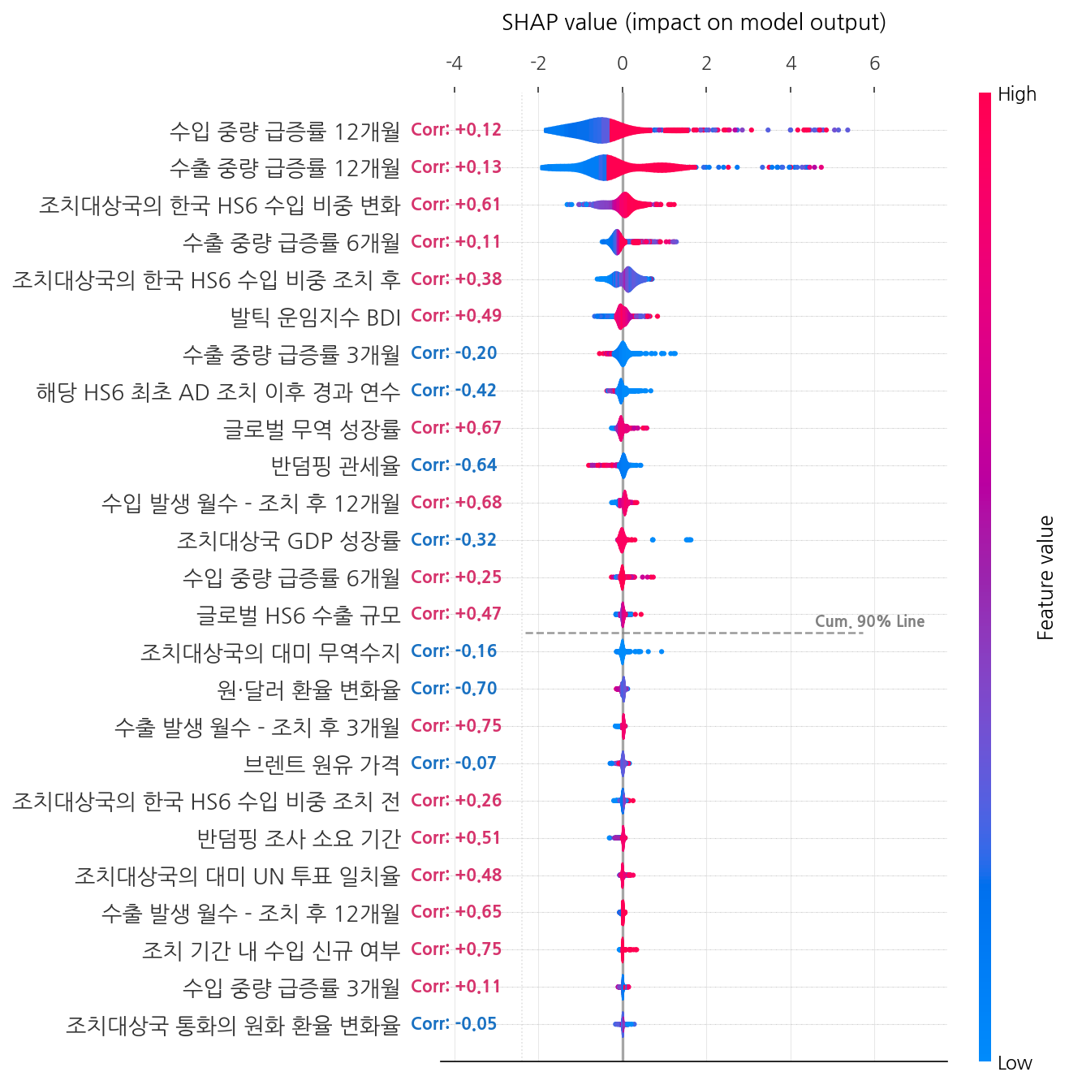
<그림 1> LightGBM 모델의 SHAP Summary Plot(테스트 데이터 548건, 상위 25개 변수)
변수 중요도 순위를 보면, 수입 중량 급증률(12개월)과 수출 중량 급증률(12개월)이 각각 1위와 2위를 차지하였으며, 조치대상국의 한국 HS6 수입 비중 변화(3위), 수출 중량 급증률(6개월, 4위), 조치 후 조치대상국의 한국 HS6 수입 비중(5위), 발틱건화물운임지수(BDI, 6위)가 그 뒤를 이었다. 즉, 무역 흐름의 급증 신호와 조치대상국의 한국 시장 비중 변화가 모델 판단의 중심축을 이루며, 반덤핑관세율(10위)과 같은 조치 특성 변수와 글로벌 HS6 수출 규모(14위) 등의 구조적 변수가 이를 보완하는 구조로 해석된다. 누적 기여도 측면에서는 상위 15개 변수가 전체 SHAP 기여도의 약 90%(Cum. 90% Line)를 차지하였으며, 특히 중량 기반 급증률 계열 변수를 포함한 상위 7개 변수만으로도 전체 기여도의 약 77%가 설명되었다. 이는 상위 7개 변수를 실무 스크리닝의 1차 확인 기준으로 활용할 수 있음을 시사한다.
4.4 변수의 영향 방향성 분석
<그림 1>의 SHAP 값과 상관계수(Corr)를 바탕으로 주요 변수의 영향 방향성을 살펴보면 다음과 같다.
첫째, 수입 중량 급증률(12개월, Corr +0.12)과 수출 중량 급증률(12개월, Corr +0.13)은 중요도 기준으로 최상위 변수이나, SHAP 값과의 선형 상관계수는 상대적으로 낮게 나타났다. 이는 두 변수가 전 구간에서 균일하게 작용하기보다는 특정 임계치를 넘어서는 구간에서 SHAP 값이 급격히 상승하는 비선형적 관계를 가짐을 시사한다. 그럼에도 두 변수 모두 양(+)의 방향성을 유지하여, 수입과 수출의 중량이 동시에 급증할수록 Y=1 예측 확률이 상승한다는 기본 방향은 명확하게 확인된다. 이는 반덤핑 조치 이후의 수입 및 수출 동시 급증이 우회 패턴의 핵심 신호라는 Liu & Shi(2019)의 이론적 예측을 관측치 수준에서 재확인한 결과이다.
둘째, 조치대상국의 한국 HS6 수입 비중 변화는 SHAP 값과 뚜렷한 양(+)의 상관관계(Corr +0.61)를 보였다. 이는 조치 전후로 조치대상국의 한국 시장 수입 비중이 증가할수록 우회 의심 확률이 높아짐을 의미하며, 기업이 미국으로의 직접 수출 경로 대신 한국을 경유하는 물량을 확대하는 구조적 전환을 포착한 것으로 해석된다(3.4절 참조).
셋째, 반덤핑관세율은 10위로 중요도 측면에서는 상위권에 속하지만 SHAP 값과 뚜렷한 음(-)의 상관관계(Corr -0.64)를 보였다. 이는 관세율이 높을수록 오히려 우회 의심 확률이 낮아지는 경향을 의미하며, 관세율이 높을수록 우회 유인이 커진다는 이론적 예상(2.1절)과 상반된다. 이러한 결과는 관세율이 높은 품목일수록 이미 강도 높은 원산지 검증과 통관 심사의 대상이 되어 우회가 상대적으로 억제되었을 가능성, 또는 관세율 수준 자체보다 실제 무역 흐름의 변화가 나타나야 우회 의심 패턴으로 분류되는 모델의 판단 구조를 반영하는 것으로 해석된다. 즉, 관세율은 우회 동기를 형성하는 요인일 수는 있으나 무역 흐름의 변화가 동반되지 않으면 단독으로 우회 의심의 근거가 되지 않는다는 점에서, 우회의 필요조건이지 충분조건은 아님을 시사한다.
넷째, 발틱건화물운임지수(BDI, 6위, Corr +0.49)와 글로벌 HS6 수출 규모(14위, Corr +0.47)는 값이 높아질수록 우회 의심 확률도 함께 높아지는 양(+)의 관계를 보였다. BDI는 해상 운송 수요와 운임 수준을 반영하는 지표로, BDI가 높은 국면은 전반적인 해상 교역이 활발한 시기와 겹친다. 이러한 국면에서는 제3국 경유 물량의 증가가 정상적인 교역 확대에 가려지기 쉬워 우회 행위가 두드러지지 않은 채 확대될 수 있다는 해석이 가능하다. 글로벌 HS6 수출 규모는 해당 품목의 세계 교역 규모를 나타내며, 교역 규모가 클수록 복수의 경유 경로가 활성화되고 단순 환적이나 경미한 가공을 통한 원산지 세탁이 용이해진다는 점에서 우회 탐지를 어렵게 만드는 구조적 조건을 포착한다. 다만 이들 거시 및 구조적 변수의 방향성은 상관관계 수준의 관찰이므로 인과적 해석에는 신중할 필요가 있다.
종합하면, SHAP 분석은 중량 기반 급증률(1차 신호), 조치대상국의 수입 비중 변화(2차 신호), 해상 운임과 같은 거시 환경 지표(맥락 변수)가 층위를 이루는 의사결정 구조를 보여준다. 이러한 층위 구조는 4.5절의 하위그룹 분석 결과와 함께 2단계 정밀 탐지 체계(4.5.4절)의 토대가 된다.

4.5 하위그룹별 SHAP 분석
모델이 포착한 변수 중요도 구조가 이질적인 조건에서도 유지되는지를 검증하기 위해, 3.6절에서 설계한 대로 7개 조건 변수에 따라 테스트 데이터(N=548)를 하위그룹으로 구분하고 하위그룹별 SHAP 중요도 순위를 비교하였다.
하위그룹 구분 기준은 다음 원칙에 따라 설정하였다. 제도적 기준이 존재하는 변수는 이를 우선 적용하였으며, 반덤핑 조치 시행 이후 경과 월수는 WTO 반덤핑협정 제11.3조(World Trade Organization, 1994)가 규정한 5년 일몰재심 시점(60개월)을 기준으로 구분하였다. 부호나 방향 자체가 의미를 갖는 글로벌 무역 성장률과 조치대상국의 한국 수입 비중 변화는 부호를 기준으로 구분하였다. 제도적 기준이 없는 연속형 변수에는 자료 분포의 분위수를 적용하였다. 조치대상국 1인당 GDP는 테스트 데이터의 사분위수를, 동일 HS6 미국 AD 조치대상국 수는 단일 조치 여부와 테스트 데이터의 중위수(18개국)를 기준으로 하였고, 반덤핑 관세율은 표본에 의존하지 않도록 미국 반덤핑 조치 전체 모집단(Bown, 2024)의 사분위수를 사용하였다. 외부 기준이 없는 환율 변화율은 절상, 안정, 절하의 방향을 구분하면서 모든 하위그룹이 30개 이상의 관측치를 확보하도록 ±10%를 경계로 설정하였다. 그 결과 7개 변수의 모든 하위그룹이 30개 이상의 관측치를 포함한다. 측면별 변수 구성과 하위그룹 구분 기준 및 그 근거는 <표 4>와 같다.
<표 4> 하위그룹 구분 기준 및 근거
측면 | 변수 | 하위그룹 구분 기준 | 구분 근거
규제 환경 | 동일 HS6 미국 AD 조치대상국 수 | 단일(1개국) / 소수복수(2~17개국) / 다수복수(18개국 이상) | 단일 조치 여부, 테스트 데이터 중위수(18개국)
규제 환경 | 반덤핑 조치 시행 이후 경과 월수 | 재심 전(<60개월) / 재심 가능(≥60개월) | WTO 반덤핑협정 제11.3조의 5년 일몰재심(World Trade Organization, 1994)
거시경제 | 조치대상국 통화의 원화 대비 환율 변화율 | 절상(<-10%) / 안정(-10%~10%) / 절하(>10%) | 변화 방향, 하위그룹 표본 충분성(30개 이상)
거시경제 | 글로벌 무역 성장률 | 역성장(<0%) / 성장(≥0%) | 성장률 부호(0%)
국가 및 통상 리스크 | 조치대상국 1인당 GDP | 하위 25%(<3,784달러) / 중위 50%(3,784~31,636달러) / 상위 25%(≥31,636달러) | 테스트 데이터 사분위수(Q1, Q3)
국가 및 통상 리스크 | 반덤핑 관세율 | Q1 이하(<10.56%) / Q1~중위(10.56~30.86%) / 중위~Q3(30.86~81.30%) / Q3 이상(≥81.30%) | 미국 반덤핑 조치 전체 모집단 사분위수(Bown, 2024)
국가 및 통상 리스크 | 조치대상국의 품목별(HS6) 한국 수입 비중 변화 | 증가 / 감소 / 불변 | 변화 방향(부호)
주: 조치대상국 1인당 GDP와 환율 변화율은 결측 39건을 제외한 509건, 반덤핑 관세율은 결측 3건을 제외한 545건을 대상으로 하위그룹을 구분함.
4.5.1 규제 환경
본 절에서는 동일 HS6 품목에 대한 미국의 반덤핑 조치대상국 수와 조치 시행 이후 경과 월수를 기준으로 구성한 하위그룹을 비교한다.

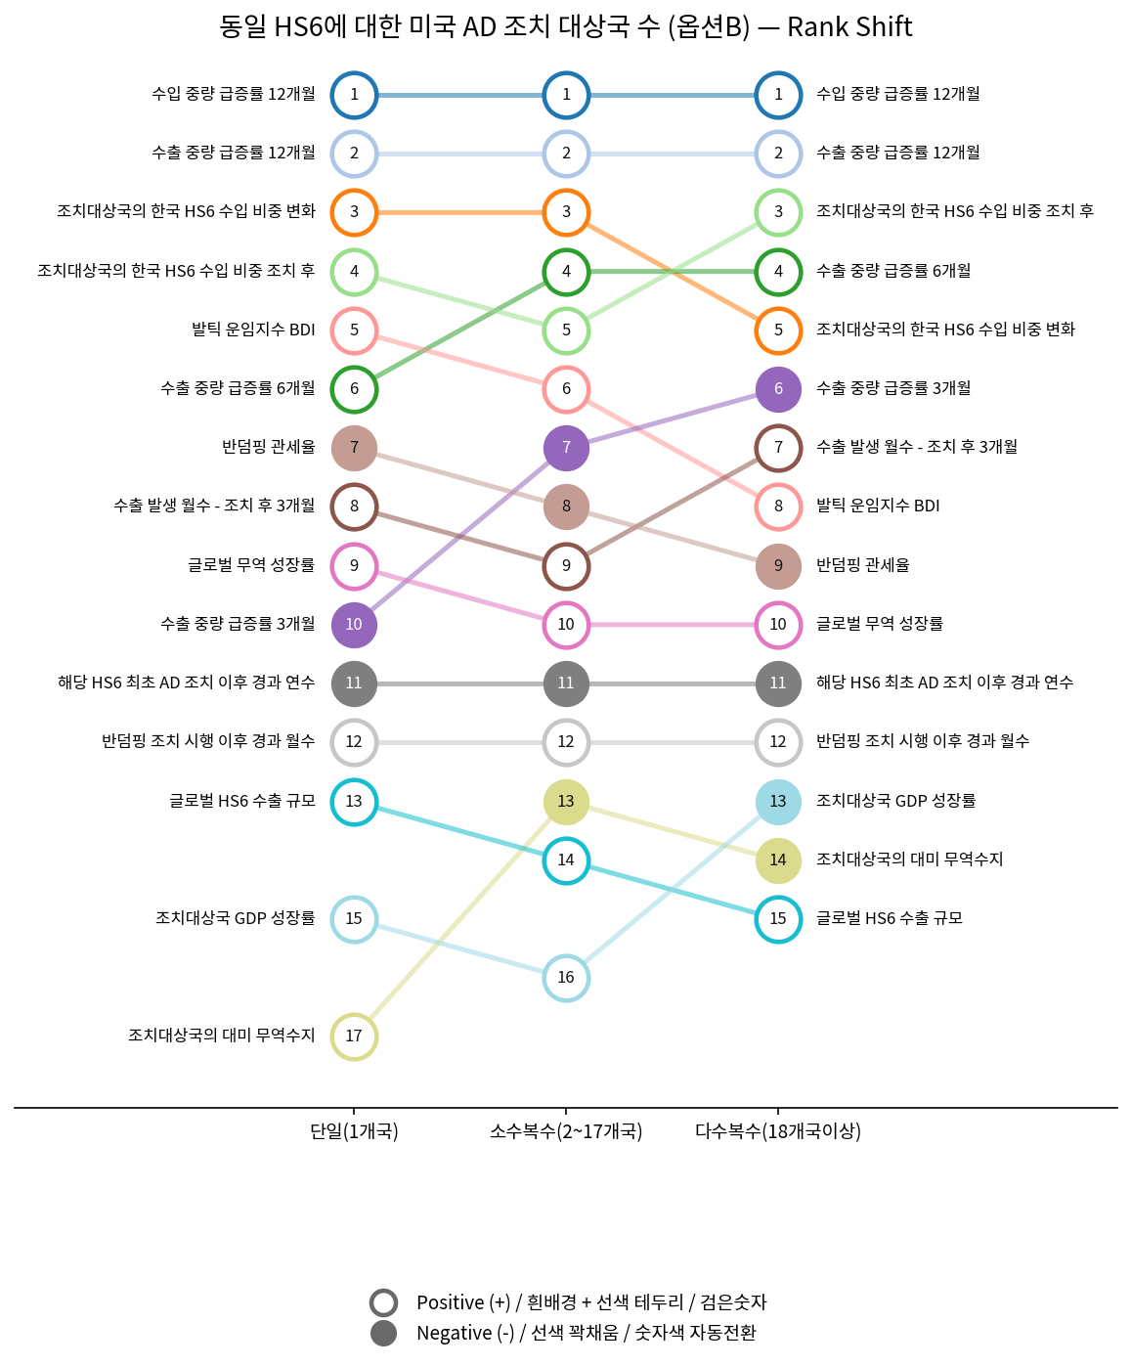
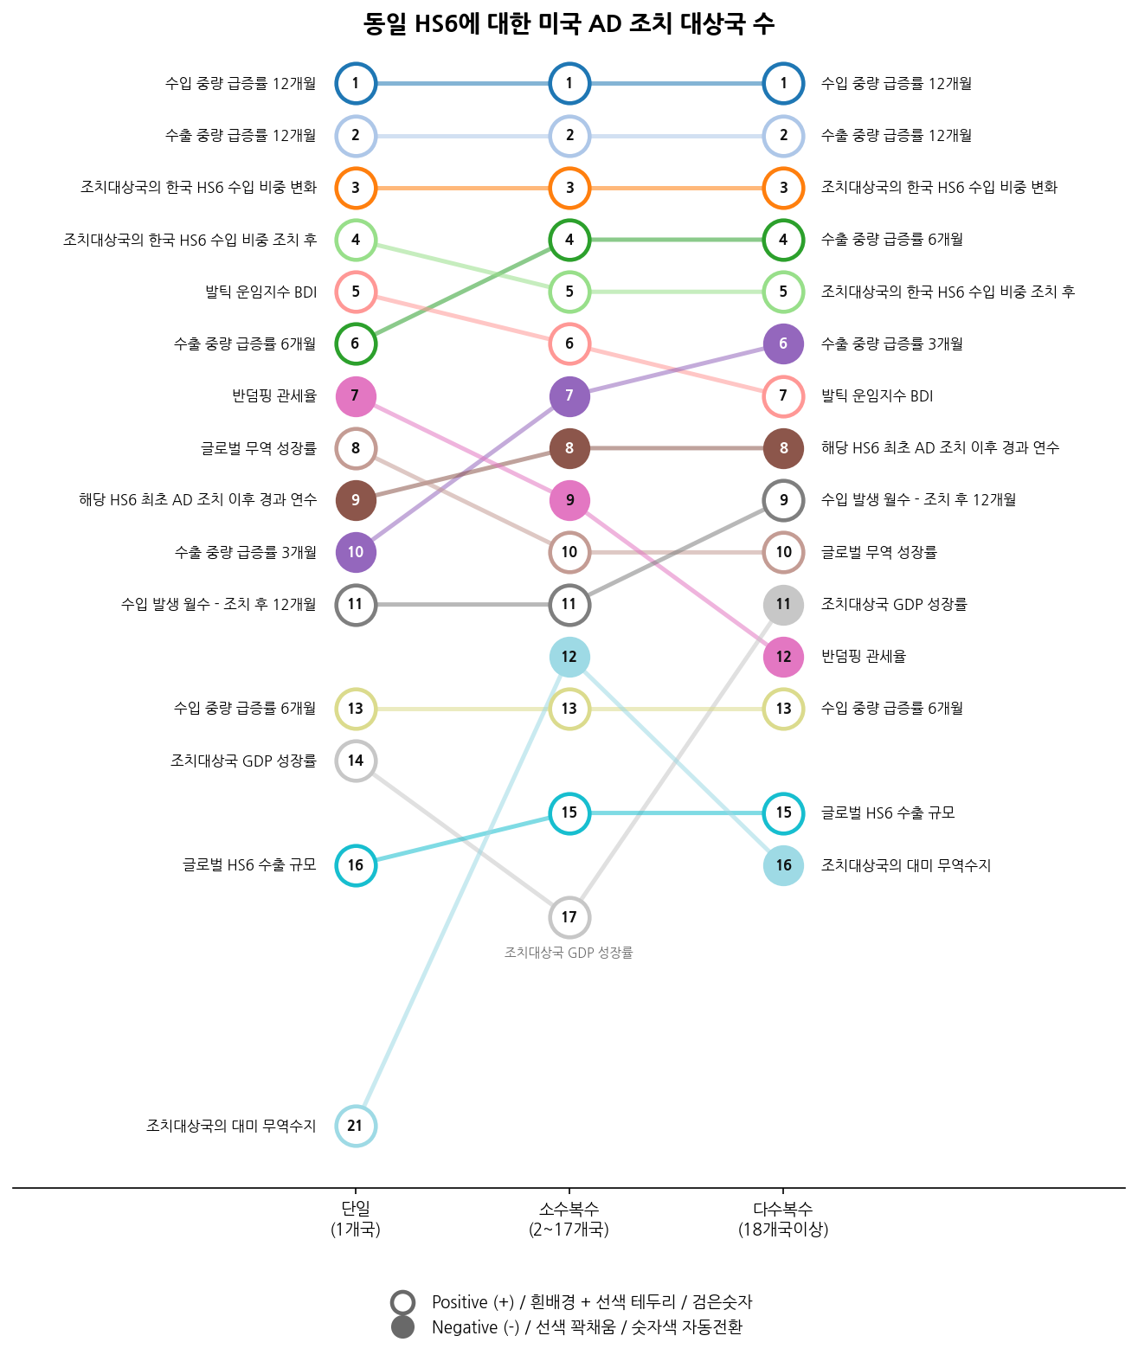
<그림 2> 동일 HS6 품목의 미국 AD 조치대상국 수에 따른 하위그룹별 SHAP 중요도 순위 변화
<그림 2>에서 보듯, 동일 품목의 조치대상국 수가 단일(1개국)에서 다수복수(18개국 이상)로 확대될수록 단기 수출 급증률(3개월)의 순위는 10위에서 6위로 상승하였고, SHAP 중요도 역시 1.78%에서 3.58%로 약 2.0배 증가하였다. 이는 동일 품목에 다수 국가가 동시에 반덤핑 제재를 받는 광범위한 조치 환경일수록, 조치 부과 이력과 같은 구조적 정보보다 현재 시점의 단기 수출 급증 여부가 더 변별력 있는 우회 탐지 신호로 작용함을 시사한다.
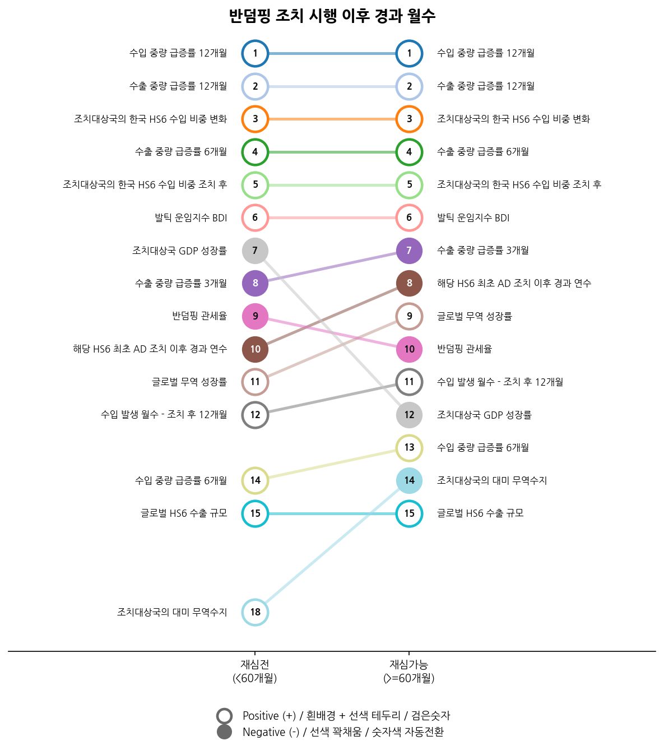
<그림 3> 반덤핑 조치 시행 이후 경과 월수에 따른 하위그룹별 SHAP 중요도 순위 변화
<그림 3>은 재심 시효(60개월)를 기준으로 구분한 하위그룹 간 순위 변화를 보여준다. 상위 6개 변수의 구성과 순위는 두 구간에서 동일하게 유지된 반면, 조치대상국 GDP 성장률은 재심 전(60개월 미만) 구간에서 7위(SHAP 중요도 2.64%)로 재심 가능(60개월 이상) 구간의 12위(1.23%)보다 높았으며, SHAP 값과의 음(-)의 상관관계도 -0.24에서 -0.55로 강화되었다. 이는 조치 초기에는 조치대상국의 경기 둔화가 우회 의심 판별의 맥락 신호로 더 강하게 작동함을 의미하며, 재심 시효의 도래 여부가 탐지 기준을 국면별로 조정해야 하는 시점 신호로 기능할 수 있음을 시사한다.

4.5.2 거시경제
본 절에서는 조치대상국 통화의 원화 대비 환율 변화율과 글로벌 무역 성장률을 기준으로 구성한 하위그룹을 비교한다.
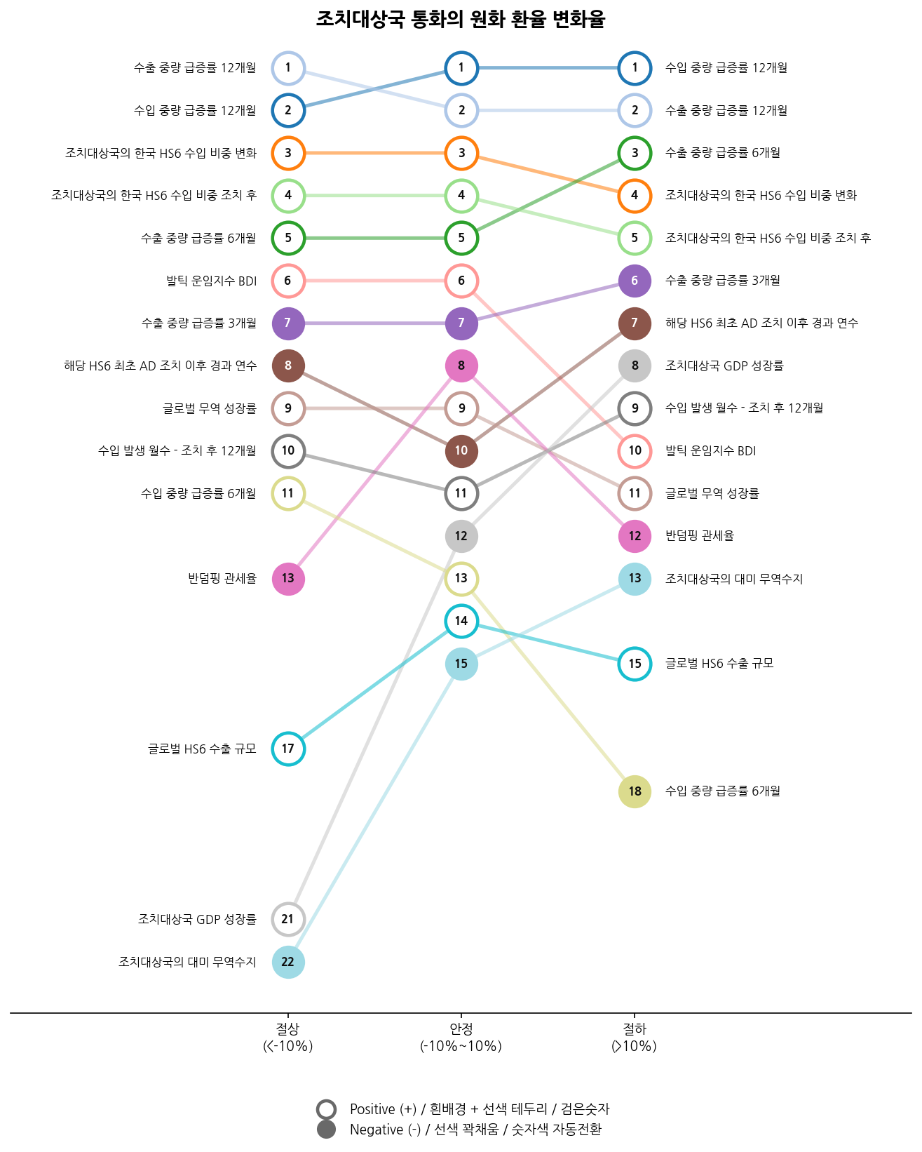
<그림 4> 조치대상국 통화의 원화 대비 환율 변화율에 따른 하위그룹별 SHAP 중요도 순위 변화
<그림 4>에서 조치대상국 통화가 10% 이상 절하된 국면에서는 조치대상국 GDP 성장률의 순위가 절상 국면의 21위에서 8위로 상승하였으며, 조치대상국 GDP 성장률과 SHAP 값 간의 상관관계(Corr)도 0.001에서 -0.746으로 강화되었다. 이는 조치대상국 통화가 절하된 국면일수록 단기 수출 급증률 못지않게 조치대상국의 경기 둔화 여부가 강한 맥락 신호로 작동함을 시사한다.
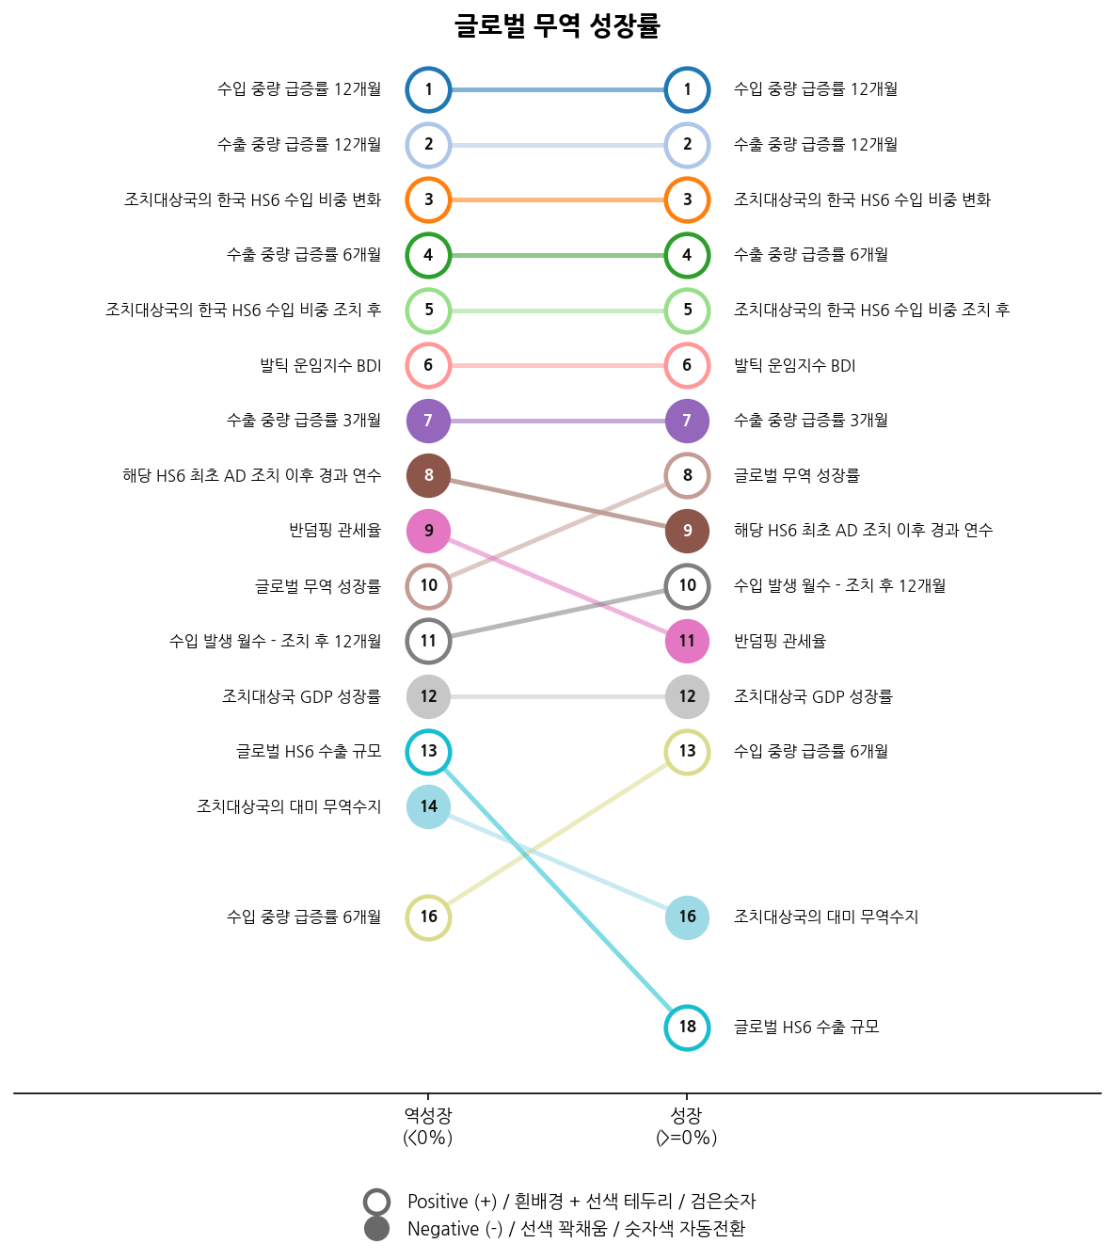
<그림 5> 글로벌 무역 성장률에 따른 하위그룹별 SHAP 중요도 순위 변화
<그림 5>에서 글로벌 무역이 역성장(0% 미만)한 국면과 성장(0% 이상)한 국면 간의 순위 변화는 다른 조건 변수에 비해 상대적으로 작게 나타났다. 상위 7개 변수는 구성과 순위가 두 국면에서 완전히 동일하였으며, 8~11위권에서 글로벌 무역 성장률, 해당 HS6 최초 AD 조치 이후 경과 연수, 수입 발생 월수, 반덤핑 관세율이 자리를 교체하는 정도에 그쳤다. 이는 핵심 신호가 글로벌 무역 경기 국면과 무관하게 안정적으로 작동함을 보여주는 결과로, 규제 환경 및 환율 조건에서 관찰된 뚜렷한 순위 변동과 대비된다.
4.5.3 국가 및 통상 리스크
본 절에서는 조치대상국의 1인당 GDP, 반덤핑 관세율, 조치대상국의 한국 HS6 수입 비중 변화를 기준으로 구성한 하위그룹을 비교한다.
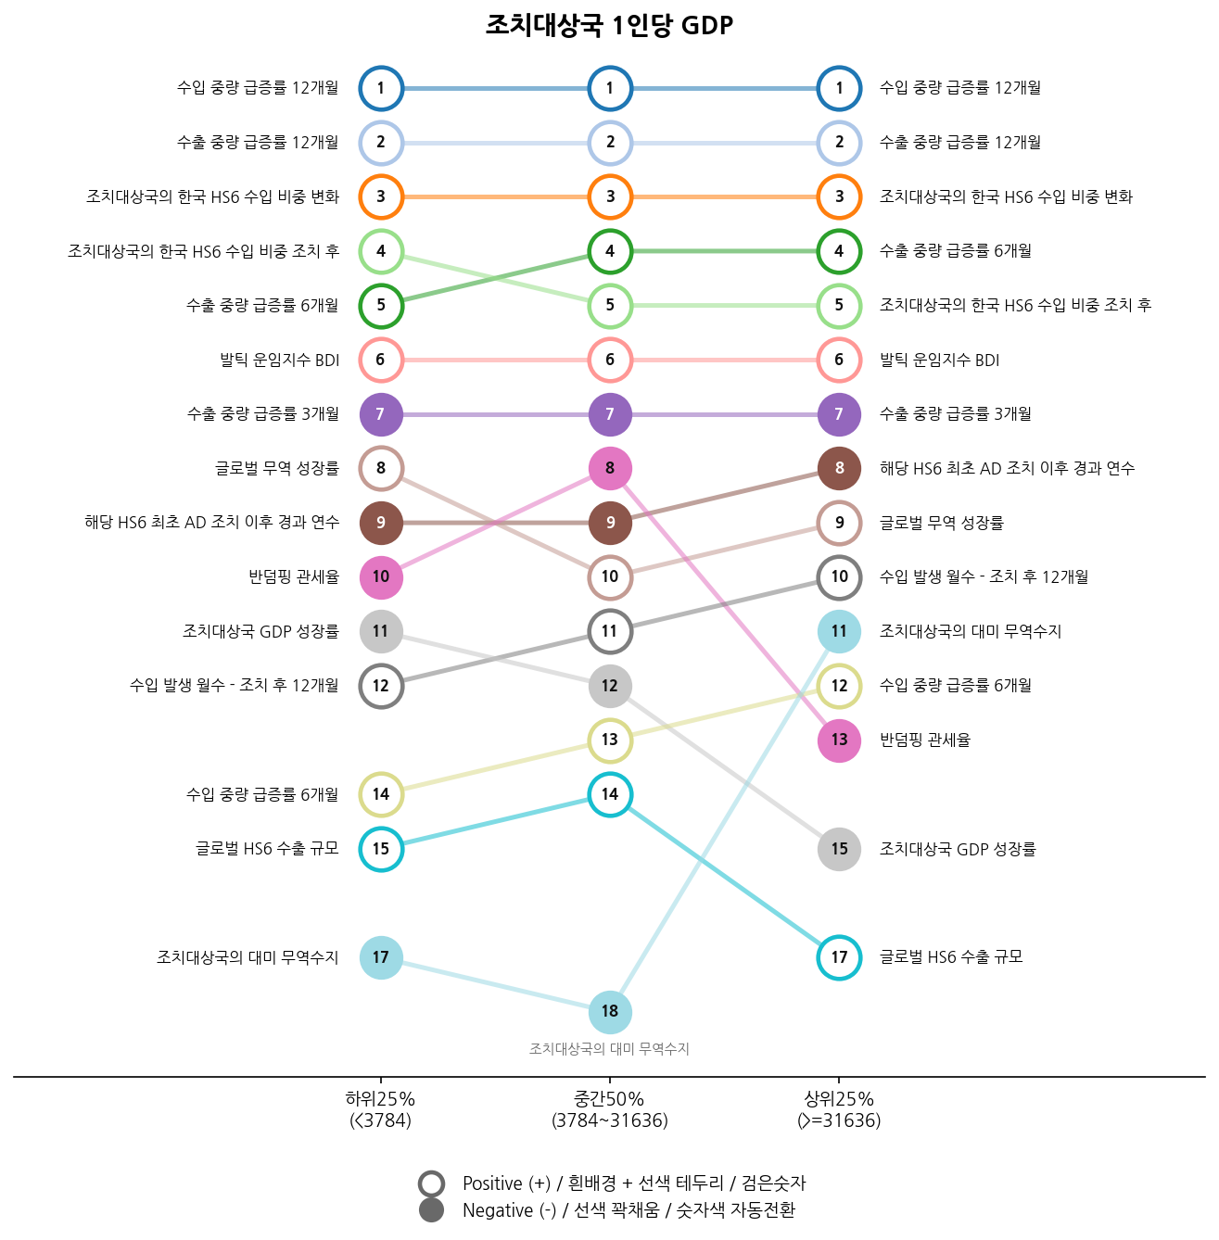
<그림 6> 조치대상국 1인당 GDP에 따른 하위그룹별 SHAP 중요도 순위 변화
<그림 6>에서 1인당 GDP 하위 25%(3,784달러 미만)에 해당하는 저소득 조치대상국에서는 반덤핑 관세율이 높을수록 오히려 우회 가능성이 낮아지는 음(-)의 상관관계(Corr -0.44)가 나타났으며, 이는 4.4절에서 확인된 관세율의 전체 상관관계(Corr -0.64)와 방향이 일치한다. 또한 이 구간에서 발틱건화물운임지수(BDI)는 6위(SHAP 중요도 4.00%)로 상위권을 유지하여, 저소득 조치대상국의 경우 관세율과 함께 해상 운송 비용 요인을 고려할 필요가 있음을 시사한다. 한편 조치대상국 GDP 성장률은 상위 25%(31,636달러 이상) 구간에서 15위로 하락하여, 고소득 조치대상국일수록 자국의 경기 변동이 우회 탐지에 미치는 영향이 상대적으로 작아지는 것으로 나타났다.
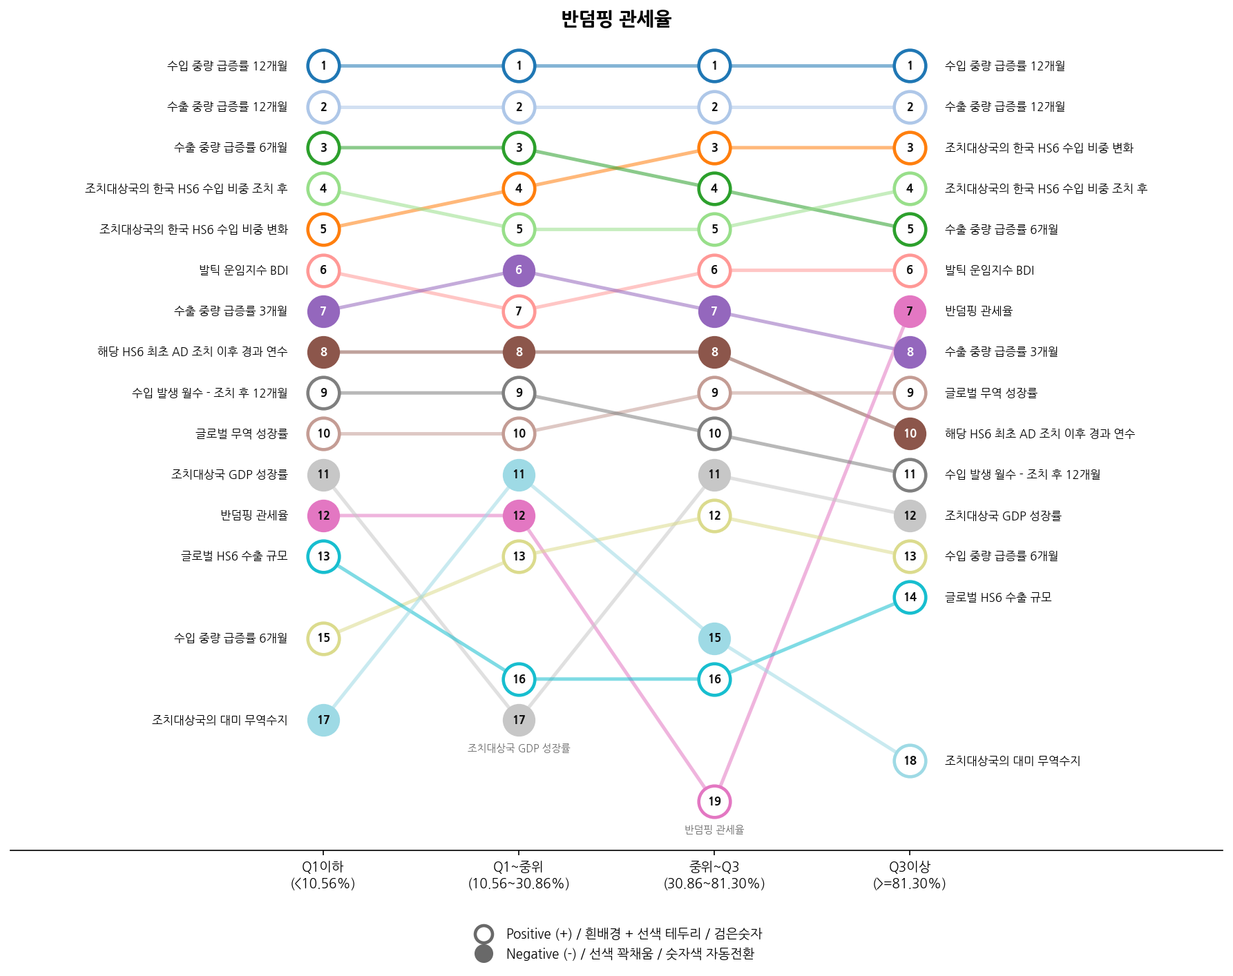
<그림 7> 반덤핑 관세율에 따른 하위그룹별 SHAP 중요도 순위 변화
<그림 7>에서 반덤핑 관세율 자체의 순위는 최하위 분위(Q1 이하, 10.56% 미만)에서 12위, 중간 분위에서 12위와 19위를 기록한 반면, 최상위 분위(Q3 이상, 81.30% 이상)에서는 7위로 상승하였다. 이는 관세율이 매우 높은 구간에서 관세율 자체가 보다 강한 판별 신호로 작동함을 보여준다. 아울러 관세율 Q3 이상(81.30% 이상) 구간에서는 조치대상국의 한국 HS6 수입 비중 변화와 SHAP 값 간의 상관관계가 Q1 이하 구간의 0.43에서 0.74로 크게 강화되어, 관세율이 높은 조치대상국일수록 수입 비중 변화만으로도 우회 의심 신호가 뚜렷하게 드러나는 것으로 나타났다.
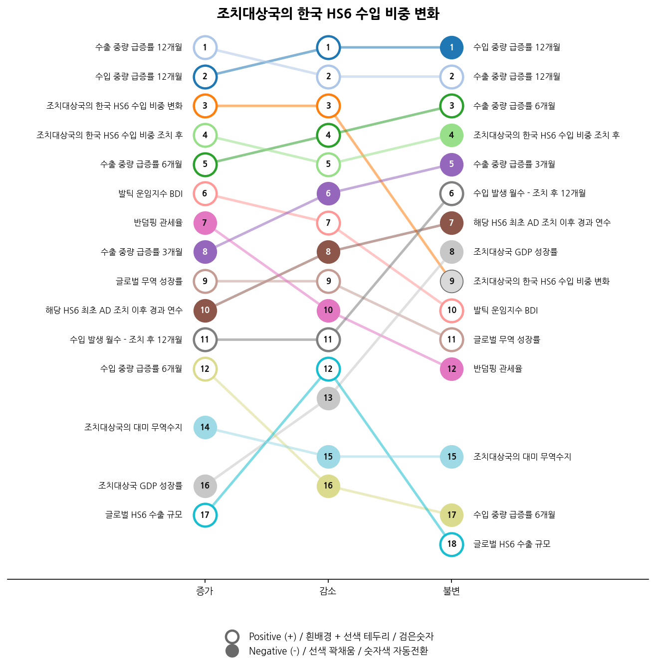
<그림 8> 조치대상국의 한국 HS6 수입 비중 변화에 따른 하위그룹별 SHAP 중요도 순위 변화
조치대상국의 한국 HS6 수입 비중 변화는 4.4절에서 확인한 바와 같이 SHAP 값과 양(+)의 상관관계(Corr +0.61)를 보인 변수이다. <그림 8>에서 이 변수의 순위는 비중 증가 구간과 감소 구간에서 모두 3위, 불변 구간에서 9위로 나타났다. 특히 감소 구간에서는 SHAP 중요도가 13.92%로 증가 구간(5.83%)의 2배 이상으로 커져, 수입 비중의 감소가 우회 의심 가능성을 낮추는 방향의 판별 근거로 강하게 작용한 것으로 해석되며, 이는 앞서 확인된 양(+)의 방향성과 부합한다. 이러한 결과는 비중이 변화한 관측치에서 변화의 방향과 무관하게 이 변수의 판별력이 견고함을 보여주며, 수입 비중 변화를 우선 검토 대상 선별의 일관된 기준으로 활용할 수 있음을 뒷받침한다.
4.5.4 종합 및 국면별 탐지 기준
종합하면, 수입 및 수출 중량 급증률(12개월)을 포함한 상위 7개 변수(전체 SHAP 기여도의 약 77%)는 세 가지 측면, 7개 조건 변수의 하위그룹 전반에서 대체로 상위권을 유지하였으며, 특히 두 중량 급증률(12개월)은 모든 하위그룹에서 1위와 2위를 차지하였다. 이는 이들 변수가 범용 1차 스크리닝 기준으로서 타당함을 뒷받침한다. 다만 일부 국면 조건에서는 개별 신호의 상대적 중요도나 상관관계의 강도가 뚜렷하게 달라지는 것으로 나타났으며(<표 5> 참조), 이는 1차 스크리닝 이후 관측치가 속한 국면에 따라 탐지 신호의 가중치를 조정하는 2단계 정밀 탐지 체계의 필요성을 시사한다.
이상의 결과를 실무적 의사결정 기준으로 정리하면 <표 5>와 같다. 표에는 대비되는 하위그룹 간 SHAP 중요도 순위가 4단계 이상 달라지거나 SHAP 값과의 상관계수(Corr) 차이가 0.3 이상인 신호를 포함하였다. 1단계에서는 상위 7개 변수를 중심으로 모든 관측치에 대해 범용 스크리닝을 수행하고, 2단계에서는 관측치가 해당하는 국면 조건에 따라 관련 신호의 가중치를 조정하여 정밀 검토의 우선순위를 재산정한다. 글로벌 무역 성장률은 국면 간 순위 변화가 미미하여 가중치 조정 대상에서 제외하였다. 조치대상국의 한국 HS6 수입 비중 변화는 비중이 변화한 구간에서 모두 3위를 유지하여 1단계 범용 기준에 해당하므로 역시 제외하였다.
<표 5> 국면별 탐지 신호 가중치 조정 규칙
국면 조건 | 가중치 조정 신호 | 분석 근거
동일 품목 AD 조치대상국 18개국 이상 | 단기 수출 급증률(3개월) 가중치 상향 | SHAP 중요도 1.78%→3.58%(약 2.0배), 순위 10위→6위(<그림 2>)
조치 경과 60개월 미만(재심 전) | 조치대상국 GDP 성장률 가중치 상향 | SHAP 중요도 1.23%→2.64%, 순위 12위→7위, 상관관계 -0.24→-0.55(<그림 3>)
조치대상국 통화 10% 이상 절하 | 조치대상국 GDP 성장률 가중치 상향 | 상관관계 0.001→-0.746, 순위 21위(절상)→8위(<그림 4>)
조치대상국 1인당 GDP 상위 25% | 조치대상국 GDP 성장률 가중치 하향 | SHAP 중요도 2.24%→1.00%, 순위 11위(하위 25%)→15위(<그림 6>)
반덤핑 관세율 Q3 이상(81.30% 이상) | 수입 비중 변화 및 관세율 가중치 상향 | 수입 비중 변화 상관관계 0.43(Q1 이하)→0.74, 관세율 순위 12위→7위(<그림 7>)
주: 근거 수치는 테스트 데이터(N=548)의 하위그룹별 SHAP 분석 결과로, 각 조건 변수에서 대비되는 하위그룹(예: 단일 조치 대 다수복수 조치, 절상 대 절하)과 비교한 값이며, 가중치의 구체적 조정 폭은 실무 적용 과정에서 추가적인 검증이 필요함.

4.6 Y 라벨 정의 민감도 분석: 관측 기간(W)과 급증 임계값(θ)
3.6절에서 설계한 Y 라벨 정의 민감도 분석의 결과는 <표 6>과 같다.
<표 6> W×θ 조합별 LightGBM의 테스트 데이터 F1-score
관측 기간 (W) | θ=10% | θ=30% | θ=50%
3개월 | 0.730 ± 0.032 | 0.664 ± 0.062 | 0.684 ± 0.115
6개월 | 0.693 ± 0.045 | 0.681 ± 0.074 | 0.760 ± 0.084
12개월 | 0.804 ± 0.045 | 0.803 ± 0.045 | 0.811 ± 0.092 ★
주: 수치는 5개 분할 시드의 평균 ± 표준편차이며, ★는 본 연구의 주분석 조합(SEED=42 기준 F1-score 0.898)을 의미함. Y=1 관측치 수는 θ=10%, 30%, 50% 순으로 W=3개월 188, 78, 48개, W=6개월 236, 125, 85개, W=12개월 355, 179, 129개임.
분석 결과, W=12개월은 모든 θ 조건에서 가장 높은 평균 성능(0.803~0.811)을 기록하여 12개월 관측 기간의 적절성이 재확인되었다. 반면 W=3개월(0.664~0.730)과 W=6개월(0.681~0.760)은 전반적으로 낮은 성능을 보였으며, 두 기간 간의 우열은 θ에 따라 엇갈려 관측 기간에 따른 성능 변화가 단조적이지 않은 것으로 나타났다. 특히 W=12개월에서는 θ에 따른 평균 성능 차이가 0.01 미만으로, 급증 임계값의 선택에 대해 모델 성능이 강건하였다.
θ 조건별로 살펴보면, θ=50%는 기준 모델 대비 성능 배수에서 우위를 보였다. W=12개월, θ=50% 조합의 기준 모델 대비 F1-score 배수는 약 17.3배인 반면, W=12개월, θ=10% 조합은 약 6.0배에 그쳤다. 이는 θ=10% 기준에서 Y=1 관측치가 355개(전체의 13%)로 증가함에 따라 급증 신호의 선별력이 희석된 결과로 해석된다. 한국이 우회 경유지로 기능한다면 수입 및 수출의 동시 급증 강도가 상당히 높아야 한다는 점에서, 엄격한 임계값(θ=50%)이 실질적인 우회 의심 패턴의 포착에 더 적합하다.
θ=30% 역시 W=12개월에서 평균 F1-score 0.803으로 안정적인 성능을 보였으나, 기준 모델 대비 배수(약 9.4배)가 θ=50%에 미치지 못하고 Y=1 관측치(179개)도 상대적으로 많아 신호의 순도가 낮다. 종합하면, 본 연구의 주분석에서 채택한 W=12개월, θ=50% 조합은 Liu & Shi(2019)의 양방향 동시 증가 논리를 조치 전후 비교로 조작화한 기준으로서 성능 수준과 신호의 순도를 함께 고려할 때 가장 적합한 파라미터 설정이며, 관측 기간을 12개월로 둘 경우 임계값 선택에 따른 성능 변화가 작아 분석 결과가 Y 라벨의 세부 정의에 크게 의존하지 않음을 보여준다. 또한 45개 실험(9개 조합 × 5개 분할) 중 44개에서 라벨과 동일한 관측 기간의 수입 및 수출 중량 급증률이 SHAP 기준 상위 2개 변수로 나타나, 핵심 신호의 구조 역시 라벨 정의 전반에서 일관되게 유지되었다.

5. 결론
5.1 연구 요약
본 연구는 미국의 반덤핑관세 조치를 계기로 한국을 경유한 우회 의심 패턴을 다출처 무역통계 신호를 통해 탐지할 수 있는지를 머신러닝 기반으로 탐색적으로 분석하였다. 연구 질문에 대한 답변은 다음과 같다.
RQ1(핵심 신호)과 관련하여, SHAP 분석 결과 수입 및 수출 중량 급증률(12개월)이 최상위 변수로서 우회 의심 패턴과 양(+)의 관계를 보였다(4.3절, 4.4절, <그림 1> 참조). 이는 조치대상국에서 한국으로의 수입과 한국에서 미국으로의 수출이 동시에 급증하는 이중 신호가 우회 의심의 핵심 지표임을 시사하며, Liu & Shi(2019)의 이론적 메커니즘과 일치한다. 조치대상국의 한국 HS6 수입 비중 변화(3위, Corr +0.61)도 주요 변수로 나타나, 조치 전후 조치대상국의 한국 시장 수입 비중이 늘어날수록 우회 의심 확률이 높아지는 구조적 전환 패턴을 모델이 포착하였다. 반면 반덤핑관세율은 10위로 상위권에 속하면서도 SHAP 값과 뚜렷한 음(-)의 상관관계(Corr -0.64)를 보여, 관세율 수준 자체보다 실제 무역 흐름의 변화가 우회 의심 탐지에 더 중요한 역할을 함을 시사한다.
RQ2(모델 비교 및 해석 가능성)와 관련하여, LightGBM은 F1-score 0.8980(PR-AUC 0.8653)으로 비교 모델 중 가장 높은 F1-score를 보였으며, 이는 기준 모델 대비 약 25.6배에 해당한다(4.2절, <표 3> 참조). XGBoost(F1-score 0.8627)와 RF(F1-score 0.8571)도 유사한 수준의 성능을 나타낸 반면, Logistic Regression(F1-score 0.1972)은 현저히 낮아 비선형적 상호작용의 포착에 있어 트리 기반 앙상블 모델의 강점이 확인되었다. 분할 시드를 5가지로 달리한 반복검증에서도 트리 기반 모델의 평균 F1-score는 0.760~0.811로 Logistic Regression(0.216)을 크게 상회하였다. 또한 최종 모델에 SHAP을 적용함으로써 개별 판단의 근거를 변수 수준에서 제시할 수 있었다.
이와 함께 하위그룹별 SHAP 분석 결과, 상위 핵심 신호는 이질적인 조건에서도 대체로 상위권을 유지하였으나, 다수국 동시 제재, 조치 초기(재심 시효 도래 전), 조치대상국 통화 약세, 조치대상국의 소득 수준과 관세율 구간에 따라 단기 수출 급증률, 조치대상국 GDP 성장률, 반덤핑 관세율 등의 상대적 중요도가 달라지는 것으로 나타났다(4.5절, <표 5> 참조). 또한 민감도 분석을 통해 12개월 관측 기간이 가장 높은 성능을 보이며, 이 경우 급증 임계값(θ)에 따른 성능 차이가 작아 결과가 Y 라벨의 세부 정의에 강건함을 확인하였다(4.6절, <표 6> 참조).

5.2 이론적 시사점
본 연구는 기존 문헌과 비교하여 다음과 같은 이론적 시사점을 갖는다. 첫째, 관측치 단위의 이진 분류라는 새로운 분석 단위를 도입하였다. 기존 연구가 회귀계수를 통해 전체 경향을 확인한 것과 달리, 본 연구는 조치대상국과 한국 간 HS6 품목 쌍(2,739개)을 개별적으로 분류함으로써 위험이 집중된 품목과 국가의 식별을 가능하게 하였다.
둘째, 중량 기준 변수를 금액 기준으로 정의된 Y 라벨과 분리하여 데이터 누수 없이 58개의 설명변수를 구성하였다. 급증률, 반덤핑 조치 특성, 조치대상국 비중, 거시경제 통제변수에 이르는 다층적 변수 구성을 통해 단순한 이상 탐지를 넘어 무역 메커니즘을 반영한 해석 가능한 모델을 구축하였다.
셋째, 하위그룹별 SHAP 분석(규제 환경, 거시경제, 국가 및 통상 리스크의 세 가지 측면)과 Y 라벨 정의에 대한 민감도 분석(9가지 W×θ 조합)을 통해 분석의 강건성을 다차원적으로 검증하였다. 특히 하위그룹 분석은 국면에 따라 핵심 신호의 상대적 중요도가 달라지는 동태적 구조를 규명하여 2단계 정밀 탐지 기준(<표 5>)의 근거를 제공하였으며, 민감도 분석은 Liu & Shi(2019)의 양방향 동시 증가 논리를 조치 전후 비교로 조작화한 본 연구의 기준(θ=50%, W=12개월)의 적절성과 함께 임계값 선택에 대한 결과의 강건성을 실증적으로 확인하였다는 점에서 선행연구를 보완한다.
넷째, 금액 기준으로 정의된 우회 의심 패턴을 판별하는 데 중량 기반 급증률이 가장 높은 기여도를 보였다. 이는 우회 신호가 금액보다 수량 측면에서 뚜렷하게 나타난다는 Nouwen(2018)의 결과와 부합하며, 금액 기준 무역통계만으로 우회를 분석해 온 선행연구의 분석 틀에 물량 차원의 신호를 결합할 필요가 있음을 시사한다.

5.3 실무적 시사점
본 연구의 결과는 관세청의 우회 의심 모니터링 실무에 참고 자료로 활용될 수 있다. 구체적으로, 수입 및 수출 중량 기반의 이중 급증 신호를 월 단위로 상시 감시하는 조기경보 체계의 구축에 기여할 수 있다.
실무적으로는 우회 의심 모니터링에서 금액 지표와 함께 중량 지표를 병행하여 점검할 필요가 있다. 관세청 무역통계의 중량(kg)은 품목별로 단위가 다른 수량과 달리 모든 품목에 공통 단위로 제공되므로, 품목 간 비교가 가능한 물량 신호로 활용할 수 있다. 특히 중량 급증률은 일정 수준을 넘어서는 구간에서 우회 의심 기여도가 급격히 높아지는 비선형 양상을 보였으므로(4.4절 참조), 단순한 증감 추이보다는 조치 전후 중량 급증이 임계 수준을 넘는지를 1차 선별 기준으로 설정하는 방식이 효과적일 수 있다.
본 연구의 분석 프레임워크는 기존의 사후 적발 중심 단속 체계에 사전 스크리닝 단계를 보강하는 방식으로 실무에 적용될 수 있다. 첫째, 관세청의 HS6, 국가, 월 단위 수출입 통계를 입력받아 개별 관측치마다 우회 의심 위험도 점수(0~1)를 자동으로 산출하고, 이를 내림차순으로 정렬하여 조사 자원 배분의 우선순위 목록을 생성하는 자동 스크리닝 체계를 구성할 수 있다. 둘째, SHAP 분석에 기반하여 식별된 고위험 관측치에 조사 역량을 집중함으로써 전수 검토 대비 행정 비용을 절감할 수 있다. 셋째, 신규 반덤핑 조치가 발동되는 시점부터 위험도 점수를 산출함으로써, 우회 경로가 정착되기 전의 초기 대응 시점을 확보하는 사전 리스크 평가에 활용할 수 있다.
본 모델의 성능 지표(정밀도, 재현율)를 전체 데이터셋(2,739건)에 단순 외삽할 경우, 사전 스크리닝 도입에 따른 행정 효율성은 <표 7>과 같이 추산된다.
<표 7> 사전 스크리닝 도입 시 정량적 기대효과(추정)
구분 | 기존 전수 검토 방식 | ML 스크리닝 도입 후
검토 대상 건수 | 2,739건(전체) | 약 114건(4.2%)
검토 대상 중 우회 의심 비율 | 4.7%(사전 선별 불가) | 95.7%(정밀도 기준)
누락 건수(FN 추정) | - | 약 20건(전체 Y=1 중 15.4%)
주: 전체 추산은 테스트 데이터의 정밀도(95.7%)와 재현율(84.6%)을 단순 외삽한 결과이며, 실제 운영 성능은 데이터 갱신 및 재학습 주기에 따라 달라질 수 있음.
실무 적용 가능성은 네 가지 측면에서 뒷받침된다. 첫째, 데이터 접근성 측면에서 핵심 입력 데이터인 관세청 무역통계 API, Global Antidumping Database, World Bank, CEPII BACI 등은 모두 공개 데이터로 확보 가능하다. 둘째, 기술 성숙도 측면에서 LightGBM, Optuna, SHAP은 이미 검증된 표준 라이브러리로, 별도의 기술 개발 없이 기존 분석 인프라에 적용할 수 있다. 셋째, 해석 가능성 측면에서 SHAP 분석을 통해 고위험 분류의 근거를 변수 수준에서 제시함으로써 조사관의 판단을 지원할 수 있다. 넷째, 제도적 정합성 측면에서 본 모델은 기존 반덤핑 조사 개시 결정을 대체하는 것이 아니라 사전 스크리닝 단계를 보강하는 보완적 도구로 설계되어, 현행 관세법 및 무역구제 절차와 충돌 없이 결합될 수 있다.
이러한 실무 적용을 지속하기 위해서는, 우회 전략이 규제 당국의 탐지 방식에 반응하여 진화할 가능성을 고려할 때, 신규 조치 데이터가 누적될 때마다 모델을 정기적으로 재학습(Rolling Retraining)하는 체계를 구축하여 적응력을 유지할 필요가 있다.

5.4 정책적 시사점
하위그룹별 SHAP 분석 결과에 따르면, 다수 국가를 대상으로 한 광범위한 AD 조치, 조치 초기(재심 시효 도래 전), 조치대상국 통화 약세 국면에서는 단기 급증 신호나 거시경제 맥락 변수의 상대적 중요도가 달라지며, 조치대상국의 소득 수준과 관세율 구간에 따라서도 핵심 신호가 달라진다. 따라서 이러한 조건에 해당하는 관측치에 대해서는 <표 5>와 같이 관련 신호의 가중치를 조정하여 탐지 기준을 국면별로 적용하는 것이 유효할 수 있다. 다만 Y 라벨이 조작적으로 정의된 패턴이라는 점에서 모델의 예측 결과는 정밀 조사를 위한 참고 지표로 활용하되, 최종 판단은 세관 조사관의 전문적 검토를 통해 이루어져야 한다.
또한 산출된 위험도 점수를 품목과 국가별로 분기마다 집계하면 우회 위험이 집중되는 품목과 지역을 추적할 수 있어, 원산지 검증 강화 대상의 지정 등 우회방지 정책 설계의 근거로 활용할 수 있다. 나아가 EU 등 주요 무역구제 시행국의 반덤핑 데이터베이스와 관세청 통계를 동일한 분석 틀에 결합하면, 한국을 경유하는 우회 위험을 미국 외 수입국의 조치까지 포괄하여 점검할 수 있다.

5.5 연구 한계
본 연구는 다음과 같은 한계를 지닌다. 가장 근본적인 한계는 Y 라벨이 실제 적발 기록이 아니라 조작적으로 정의된 우회 의심 패턴이라는 점이다. ‘조치 전후 수입 및 수출 동시 급증’이라는 조건은 우회 의심의 외형적 패턴을 포착하지만, 합법적인 수요 증가나 글로벌 시장 변화에 따른 교역 증가도 포함할 수 있다. 따라서 본 연구의 결과는 무역통계 신호를 통한 우회 의심 패턴의 탐지 가능성을 탐색적으로 보여주는 것이며, 실제 우회 여부를 확정적으로 판단하기 위해서는 추가적인 검증이 필요하다. 또한 Y 라벨은 금액 기준으로 정의되었으나 금액은 수량과 단가의 곱이므로, 최상위 변수로 나타난 중량 기반 급증률이 금액 기준 라벨과 구조적으로 연동되어 있을 가능성을 배제할 수 없다. 따라서 중량 신호의 높은 기여도는 독립적인 보조 신호로서의 유용성과 함께 이러한 연동 가능성을 고려하여 해석할 필요가 있다.
또한 분석 대상이 미국의 반덤핑 조치에 한정되고 관측 기간도 특정 기간으로 제약되므로 결과의 일반화에는 주의가 필요하다. 데이터셋의 클래스 불균형(Y=1: 4.7%)으로 인해 소수 클래스에 대한 성능 지표의 신뢰구간이 넓으며, 테스트 데이터의 Y=1 관측치가 26개에 불과하여 하위그룹별 SHAP 분석 결과의 해석 시 표본 크기의 제약을 고려해야 한다. 실제로 분할 시드를 달리한 반복검증에서 LightGBM의 F1-score 표준편차는 0.092로, 단일 분할의 성능 수치는 분할에 따라 상당한 폭으로 달라질 수 있다. 하위그룹 구분에 사용한 환율 변화율(±10%)과 반덤핑 관세율(사분위수)의 경계값은 법령이나 국제기구가 지정한 기준이 아니므로, 경계값에 따라 하위그룹별 변수 순위가 달라질 수 있다. 후속 연구에서는 경계값을 달리한 민감도 분석으로 결과의 안정성을 확인할 필요가 있다. 아울러 SHAP 값과 변수 간의 상관관계는 모델의 판단 구조를 설명하는 것으로, 변수와 우회 행위 간의 인과관계를 의미하지는 않는다.

5.6 향후 연구 방향
본 연구의 한계를 보완하고 분석을 심화하기 위한 향후 연구 방향으로 다음 세 가지를 제안한다. 첫째, 관세청의 실제 우회 적발 사례를 Y 라벨로 활용하여 조작적 정의에 따른 한계를 극복하는 것이 가장 우선적인 과제이다. 실제 적발 기록을 활용한 지도학습이 이루어진다면 모델의 실무 적용 가능성은 크게 높아질 것이다.
둘째, EU, 인도 등 반덤핑 조치를 활발히 활용하는 다른 주요국으로 분석을 확장하여 결과의 일반성을 검증할 수 있다. 제3국 경유 우회는 특정 조치국에 국한되지 않으므로, 다국가 비교 분석을 통해 우회 패턴의 보편성 또는 국가별 특수성을 규명할 수 있을 것이다.
셋째, HS6 품목 간 무역 연결망 정보를 변수로 반영하거나 시계열 모델(LSTM, Transformer 등)을 적용하여 동태적 패턴의 포착 능력을 강화하는 방향도 유망하다. 우회 패턴은 단발성 사건이 아니라 시간적 선후 관계를 갖는 동태적 과정이므로, 시계열 의존성을 명시적으로 모델링하는 접근이 이론적으로 더 적합할 수 있다.
참고문헌
관세법 시행령. 대통령령 제36140호 (2026. 2. 27. 일부개정, 2026. 7. 1. 시행).
이경화, 조유미. (2009). 우리나라에서의 우회적 덤핑의 문제점과 해결방안에 관한 비교법적 연구. 법학연구, 19(1), 417-451.
이상신. (2024). 관세법상 우회덤핑방지관세의 시행에 따르는 문제점 및 개선방안에 관한 연구. 조세와 법, 17(2), 1-26. https://doi.org/10.15821/tal.2024.17.2.001
조영진. (2022). 우회덤핑 방지 제도에 대한 연구: 미국 및 EU 제도를 중심으로. 무역학회지, 47(5), 223-240. https://doi.org/10.22659/KTRA.2022.47.5.223
홍재성, 송진구. (2021). 미국의 우회덤핑과 원산지 규정의 운용에 관한 연구. 관세학회지, 22(3), 175-193.
Akiba, T., Sano, S., Yanase, T., Ohta, T., & Koyama, M. (2019). Optuna: A next-generation hyperparameter optimization framework. In Proceedings of the 25th ACM SIGKDD International Conference on Knowledge Discovery & Data Mining (pp. 2623-2631). https://doi.org/10.1145/3292500.3330701
Alwanin, R., Ben Ismail, M. M., & Bchir, O. (2026). Customs fraud detection using a gradient boosting approach for joint classification and risk estimation. Scientific Reports, 16, Article 3432. https://doi.org/10.1038/s41598-025-33382-z
Bailey, M. A., Strezhnev, A., & Voeten, E. (2017). Estimating dynamic state preferences from United Nations voting data. Journal of Conflict Resolution, 61(2), 430-456. https://doi.org/10.1177/0022002715595700
Barbaglia, L., Croux, C., & Wilms, I. (2022). Detecting anti-dumping circumvention: A network approach. arXiv preprint arXiv:2207.05394. https://doi.org/10.48550/arXiv.2207.05394
Bergstra, J., Bardenet, R., Bengio, Y., & Kégl, B. (2011). Algorithms for hyper-parameter optimization. Advances in Neural Information Processing Systems, 24, 2546-2554.
Bown, C. P. (2024). Temporary Trade Barriers Database [Data set]. World Bank. https://www.worldbank.org/en/data/interactive/2021/03/02/temporary-trade-barriers-database
Breiman, L. (2001). Random forests. Machine Learning, 45(1), 5-32. https://doi.org/10.1023/A:1010933404324
Chen, T., & Guestrin, C. (2016). XGBoost: A scalable tree boosting system. In Proceedings of the 22nd ACM SIGKDD International Conference on Knowledge Discovery and Data Mining (pp. 785-794). https://doi.org/10.1145/2939672.2939785
Gaulier, G., & Zignago, S. (2010). BACI: International trade database at the product-level. The 1994-2007 version (CEPII Working Paper No. 2010-23). CEPII.
He, H., & Garcia, E. A. (2009). Learning from imbalanced data. IEEE Transactions on Knowledge and Data Engineering, 21(9), 1263-1284. https://doi.org/10.1109/TKDE.2008.239
Ke, G., Meng, Q., Finley, T., Wang, T., Chen, W., Ma, W., Ye, Q., & Liu, T.-Y. (2017). LightGBM: A highly efficient gradient boosting decision tree. Advances in Neural Information Processing Systems, 30, 3146-3154.
Kunickaitė, R., Bražinskaitė, A., Šaltis, I., & Krilavičius, T. (2021). Machine learning approaches for customs fraud detection. In Proceedings of the 26th International Conference on Information Society and University Studies (IVUS 2021), CEUR Workshop Proceedings, 2915, 54-63.
Liu, X., & Shi, H. (2019). Anti-dumping duty circumvention through trade rerouting: Evidence from Chinese exporters. The World Economy, 42(5), 1427-1466. https://doi.org/10.1111/twec.12747
Lundberg, S. M., & Lee, S.-I. (2017). A unified approach to interpreting model predictions. Advances in Neural Information Processing Systems, 30, 4765-4774.
Lundberg, S. M., Erion, G., Chen, H., DeGrave, A., Prutkin, J. M., Nair, B., Katz, R., Himmelfarb, J., Bansal, N., & Lee, S.-I. (2020). From local explanations to global understanding with explainable AI for trees. Nature Machine Intelligence, 2(1), 56-67. https://doi.org/10.1038/s42256-019-0138-9
Mayer, T., & Zignago, S. (2011). Notes on CEPII's distances measures: The GeoDist database (CEPII Working Paper No. 2011-25). CEPII.
Nelson, C. (2020). Machine learning for detection of trade in strategic goods: An approach to support future customs enforcement and outreach. World Customs Journal, 14(2), 124-134.
Nouwen, J. A. (2018). Anti-dumping duty circumvention through trade rerouting: The case of China and the European Union [Master's thesis, Erasmus University Rotterdam]. Erasmus University Thesis Repository.
Office of the United States Trade Representative. (2018). Notice of action pursuant to Section 301: China's acts, policies, and practices related to technology transfer, intellectual property, and innovation. Federal Register, 83(119), 28710-28722.
Office of the United States Trade Representative. (2019, December 13). United States and China reach phase one trade agreement [Press release].
Saito, T., & Rehmsmeier, M. (2015). The precision-recall plot is more informative than the ROC plot when evaluating binary classifiers on imbalanced datasets. PLoS ONE, 10(3), e0118432. https://doi.org/10.1371/journal.pone.0118432
Shapley, L. S. (1953). A value for n-person games. In H. W. Kuhn & A. W. Tucker (Eds.), Contributions to the theory of games (Vol. 2, pp. 307-317). Princeton University Press.
U.S. Energy Information Administration. (2025). Crude oil prices: Brent - Europe [DCOILBRENTEU] [Data set]. FRED, Federal Reserve Bank of St. Louis. https://fred.stlouisfed.org/series/DCOILBRENTEU
Voeten, E., Strezhnev, A., & Bailey, M. (2009). United Nations General Assembly voting data [Data set]. Harvard Dataverse. https://doi.org/10.7910/DVN/LEJUQZ
World Bank. (2025). World development indicators [Data set]. https://databank.worldbank.org/source/world-development-indicators
World Health Organization. (2020, March 11). WHO Director-General's opening remarks at the media briefing on COVID-19 - 11 March 2020.
World Trade Organization. (1994). Agreement on implementation of Article VI of the General Agreement on Tariffs and Trade 1994 (Anti-Dumping Agreement). Marrakesh Agreement Establishing the World Trade Organization, Annex 1A.

